UNITÉ II
OPÉRATION
Sous-discipline du programme de Mathématiques T4
Résultat d’apprentissage général
effectuer les opérations fondamentales sur les nombres naturels jusqu’à 100 000 et les utiliser dans des situations de la vie courante.
Valeurs à véhiculer
persévérance et rigueur.

UNITÉ II — OPÉRATION : DANS CETTE UNITÉ
- Séance 1 — Le sens de la multiplication
- Séance 2 — Les propriétés de la multiplication
- Séance 3 — Multiplier par un chiffre
- Séance 4 — Multiplier par deux ou trois chiffres
- Séance 5 — Comprendre la division
- Séance 6 — La division posée pas à pas
- Séance 7 — La preuve par 9 avec la croix
- Séance 8 — Les critères de divisibilité
- Séance 9 — Additionner et soustraire des fractions
- Séance 10 — Additionner et soustraire des décimaux
- Séance 11 — Calcul mental par 10, 100 et 1 000
- Séance 12 — Résoudre un problème de calcul
- Séance 13 — Calcul mental astucieux
- Séance 14 — Révision de l’unité II
- Séance 15 — Sujet d’examen de fin d’unité
Tableau de bord
Séances | Apprentissages | Révision | Examen
15 | 13 | 1 | 1

SÉANCE 1 / 15 — LE SENS DE LA MULTIPLICATION
FICHE DE PRÉPARATION
Discipline : Mathématiques  Composante : Opération  Thème : Multiplication et addition répétée  Titre : Le sens de la multiplication  Objectif spécifique : À la fin de la séance, l’apprenant est capable de reconnaître une multiplication comme une addition répétée et identifier ses facteurs.  Documentation : Programme d’études T4 (MEN) ; fascicule FRP 8ème année ; manuel J-Learn Math T4  Support et matériel : Tableau, ardoise, objets à manipuler, règle et crayons | Date : _______________  Classe : T4  Séance n° : 1 / 15

Étapes | Déroulement de la leçon |  | Technique et stratégie | Support et matériel | Observation
 | Enseignant | Apprenants
I. Révision | Écris 5 + 5 + 5 sous forme de multiplication. | R.A. : 3 × 5 = 15. | Questions-réponses | Tableau, ardoises | Acquis à consolider
II. NOUVELLE LEÇON | Annonce : « Aujourd’hui, nous allons apprendre à reconnaître une multiplication comme une addition répétée et identifier ses facteurs. » | Écoutent. | Présentation guidée | Tableau
1. Mise en situation | Dans une situation de la vie courante, comment utiliser le sens de la multiplication ? | Écoutent, observent et proposent des réponses. | Situation-problème | Illustration, tableau | Participation
2. Présentation | Présente le titre « Le sens de la multiplication » et l’objectif de la séance. | Écoutent. | Explication brève | Tableau
3. Observation | 4 rangées de 6 plants donnent 6 + 6 + 6 + 6 = 24, donc 4 × 6 = 24. | Observent l’exemple résolu. | Observation dirigée | Figure imprimée | Compréhension
4. Analyse | Guide l’analyse : 40 + 40 + 40 + 40 = 160, donc 40 × 4 = 160. Les nombres multipliés sont les facteurs et le résultat est le produit. | Expliquent la démarche et vérifient le résultat. | Recherche en binômes | Ardoises, instruments | Raisonnement
5. Synthèse | Donc, undefined | Écoutent et reformulent la règle. | Synthèse guidée | Cahier, tableau | Trace écrite
6. Application | Transforme 7 + 7 + 7 + 7 en multiplication. Calcule 6 × 8 par addition répétée. | 4 × 7 = 28. 6 × 8 = 48. | Travail individuel puis correction collective | Cahier, ardoises | Remédiation
III. Évaluation | Résous sans modèle : Transforme 7 + 7 + 7 + 7 en multiplication. Puis justifie l’une de tes réponses. | 4 × 7 = 28. La justification s’appuie sur la règle de la leçon. | Travail individuel | Feuille, cahier | Maîtrise de l’objectif

LE SENS DE LA MULTIPLICATION
Objectif : à la fin de cette leçon, tu sauras reconnaître une multiplication comme une addition répétée et identifier ses facteurs.
LA RÈGLE
Multiplier, c’est additionner plusieurs fois la même quantité. Dans 40 × 4, on prend quatre groupes de 40.
Autrement dit : Je transforme la situation en dessin, tableau ou calcul.
40 + 40 + 40 + 40 = 160, donc 40 × 4 = 160. Les nombres multipliés sont les facteurs et le résultat est le produit.
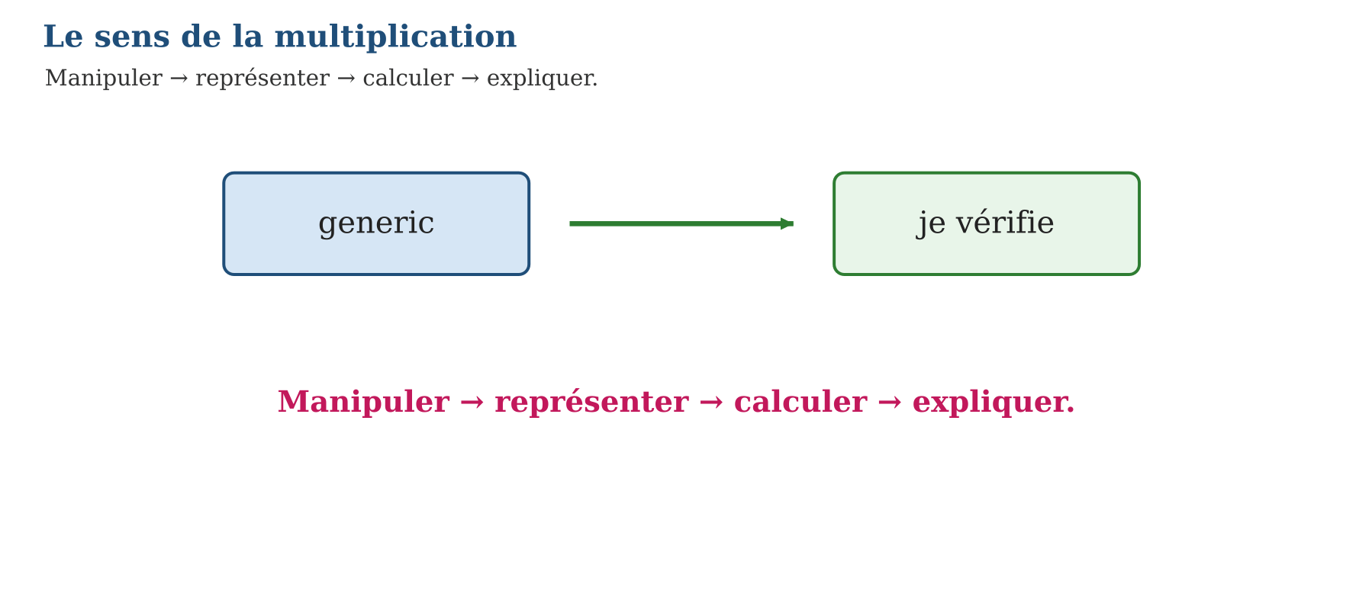
LES ÉTAPES, PAS À PAS
Étape 1 — Observe la situation et repère les données utiles.
Étape 2 — Choisis une représentation ou un outil.
Étape 3 — Applique la règle en écrivant chaque étape.
Étape 4 — Vérifie le résultat et explique ta réponse.
Exemple guidé — 4 rangées de 6 plants donnent 6 + 6 + 6 + 6 = 24, donc 4 × 6 = 24.
ATTENTION AU PIÈGE !
Ne confonds pas 4 × 6 et 4 + 6 : la multiplication représente plusieurs groupes égaux.
Le savais-tu ? Les multiples de 6 sont 0, 6, 12, 18, 24… : on ajoute 6 à chaque fois.
EXERCICES
1. Transforme 7 + 7 + 7 + 7 en multiplication.
2. Calcule 6 × 8 par addition répétée.
3. Écris les cinq premiers multiples de 4.
4. Une boîte contient 12 craies. Combien dans 3 boîtes ?
5. Complète : 9 × … = 45.
6. Défi : explique pourquoi 0 est un multiple de tout nombre.
CORRIGÉS
1. 4 × 7 = 28.
2. 6 × 8 = 48.
3. 0, 4, 8, 12, 16.
4. 3 × 12 = 36 craies.
5. 5.
6. n × 0 = 0, donc 0 appartient à la liste des multiples de n.
PETIT JEU
Le jeu de l’ardoise : chacun propose, explique et corrige avec respect.

MON CAHIER
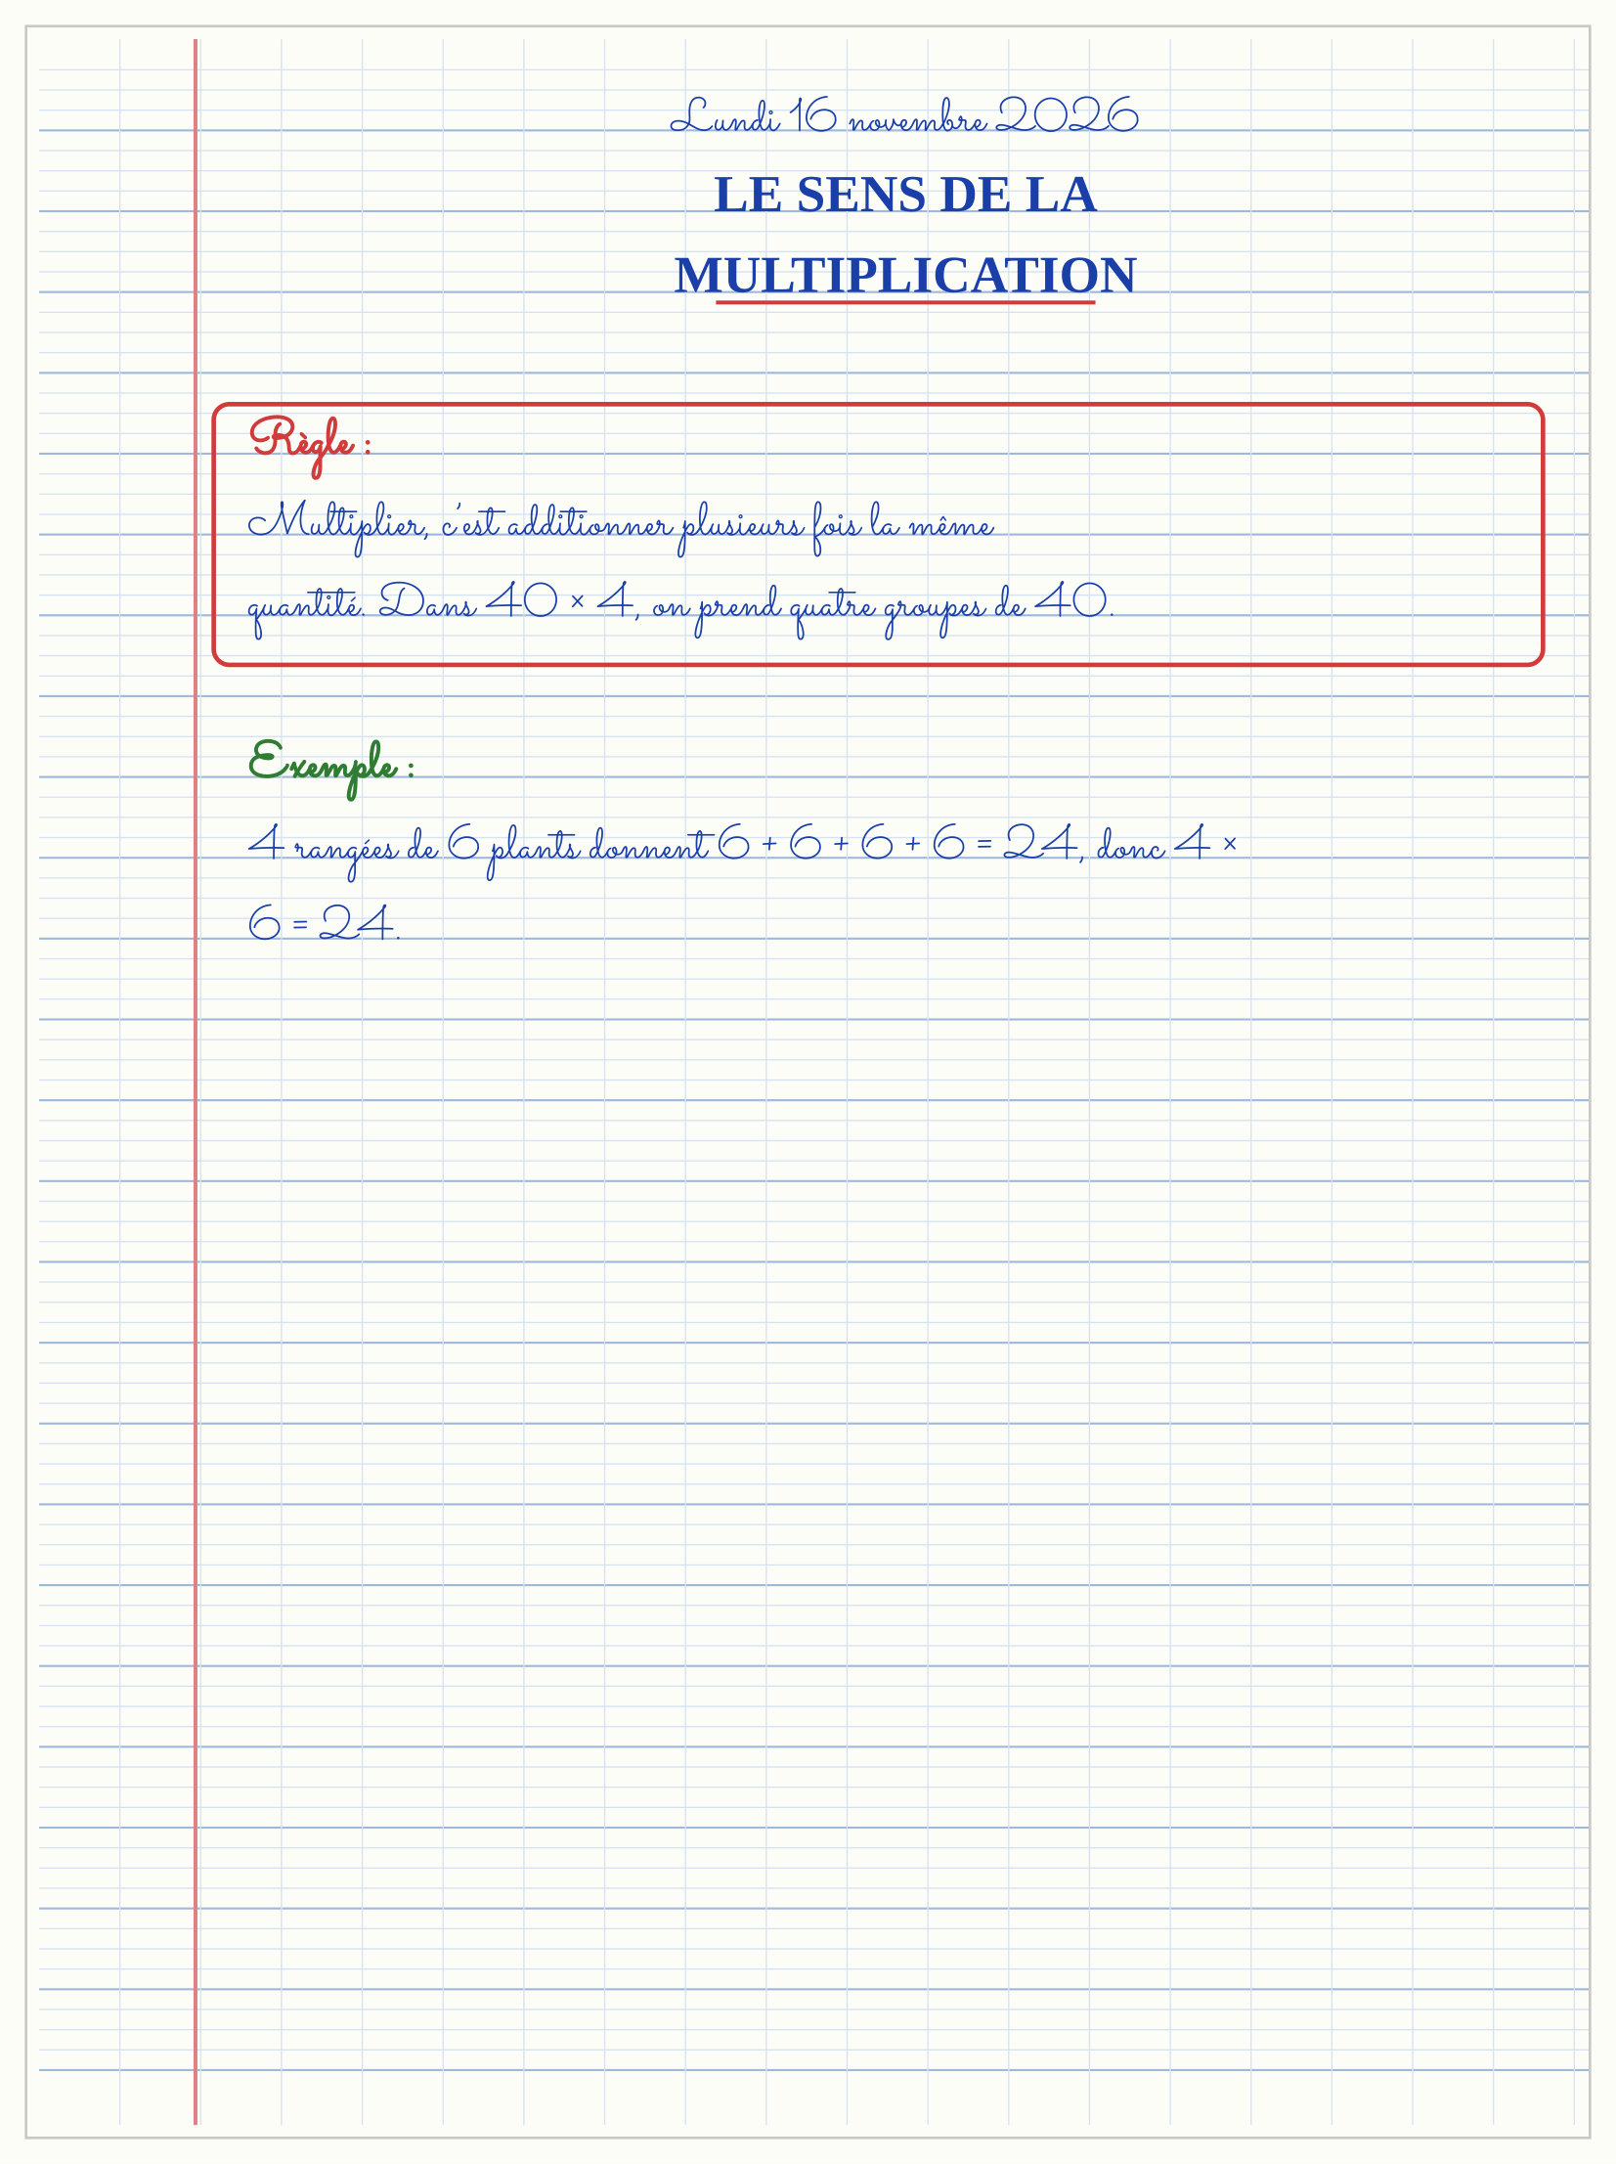

SÉANCE 2 / 15 — LES PROPRIÉTÉS DE LA MULTIPLICATION
FICHE DE PRÉPARATION
Discipline : Mathématiques  Composante : Opération  Thème : Commutativité, associativité et distributivité  Titre : Les propriétés de la multiplication  Objectif spécifique : À la fin de la séance, l’apprenant est capable de utiliser les propriétés de la multiplication pour calculer plus facilement.  Documentation : Programme d’études T4 (MEN) ; fascicule FRP 8ème année ; manuel J-Learn Math T4  Support et matériel : Tableau, ardoise, objets à manipuler, règle et crayons | Date : _______________  Classe : T4  Séance n° : 2 / 15

Étapes | Déroulement de la leçon |  | Technique et stratégie | Support et matériel | Observation
 | Enseignant | Apprenants
I. Révision | Calcule 5 × 9 et 9 × 5. | R.A. : Les deux résultats valent 45. | Questions-réponses | Tableau, ardoises | Acquis à consolider
II. NOUVELLE LEÇON | Annonce : « Aujourd’hui, nous allons apprendre à utiliser les propriétés de la multiplication pour calculer plus facilement. » | Écoutent. | Présentation guidée | Tableau
1. Mise en situation | Dans une situation de la vie courante, comment utiliser les propriétés de la multiplication ? | Écoutent, observent et proposent des réponses. | Situation-problème | Illustration, tableau | Participation
2. Présentation | Présente le titre « Les propriétés de la multiplication » et l’objectif de la séance. | Écoutent. | Explication brève | Tableau
3. Observation | Pour 25 × 4, je regroupe 25 × 4 = 100. Pour 7 × 12, je fais 7 × (10 + 2) = 70 + 14 = 84. | Observent l’exemple résolu. | Observation dirigée | Figure imprimée | Compréhension
4. Analyse | Guide l’analyse : 3 × 8 = 8 × 3. (2 × 5) × 4 = 2 × (5 × 4). Et 6 × 15 = 6 × (10 + 5) = 60 + 30 = 90. | Expliquent la démarche et vérifient le résultat. | Recherche en binômes | Ardoises, instruments | Raisonnement
5. Synthèse | Donc, undefined | Écoutent et reformulent la règle. | Synthèse guidée | Cahier, tableau | Trace écrite
6. Application | Réécris 4 × 7 en inversant les facteurs. Calcule 8 × 25 par regroupement. | 7 × 4. 8 × 25 = 200. | Travail individuel puis correction collective | Cahier, ardoises | Remédiation
III. Évaluation | Résous sans modèle : Réécris 4 × 7 en inversant les facteurs. Puis justifie l’une de tes réponses. | 7 × 4. La justification s’appuie sur la règle de la leçon. | Travail individuel | Feuille, cahier | Maîtrise de l’objectif

LES PROPRIÉTÉS DE LA MULTIPLICATION
Objectif : à la fin de cette leçon, tu sauras utiliser les propriétés de la multiplication pour calculer plus facilement.
LA RÈGLE
La commutativité permet de changer l’ordre ; l’associativité permet de regrouper ; la distributivité permet de décomposer un facteur.
Autrement dit : Je transforme la situation en dessin, tableau ou calcul.
3 × 8 = 8 × 3. (2 × 5) × 4 = 2 × (5 × 4). Et 6 × 15 = 6 × (10 + 5) = 60 + 30 = 90.
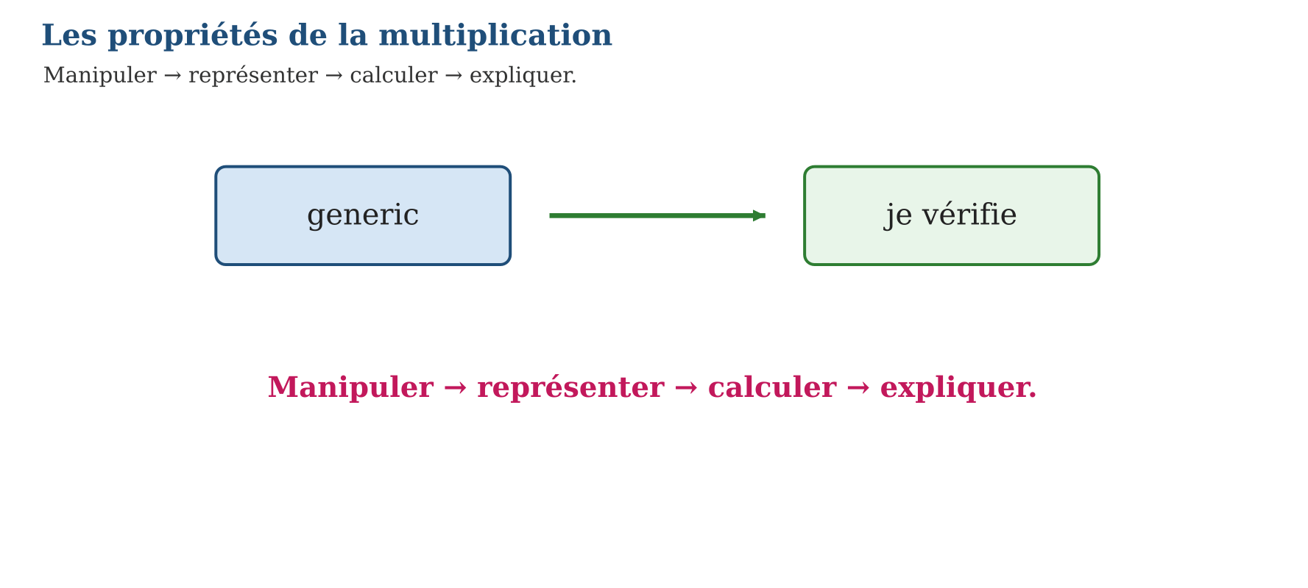
LES ÉTAPES, PAS À PAS
Étape 1 — Observe la situation et repère les données utiles.
Étape 2 — Choisis une représentation ou un outil.
Étape 3 — Applique la règle en écrivant chaque étape.
Étape 4 — Vérifie le résultat et explique ta réponse.
Exemple guidé — Pour 25 × 4, je regroupe 25 × 4 = 100. Pour 7 × 12, je fais 7 × (10 + 2) = 70 + 14 = 84.
ATTENTION AU PIÈGE !
La soustraction et la division ne sont pas commutatives : 10 − 2 ne vaut pas 2 − 10.
Le savais-tu ? La distributivité transforme un calcul difficile en deux calculs plus simples.
EXERCICES
1. Réécris 4 × 7 en inversant les facteurs.
2. Calcule 8 × 25 par regroupement.
3. Décompose 6 × 14.
4. Calcule 7 × 19 par distributivité.
5. Vrai ou faux : (2 × 3) × 5 = 2 × (3 × 5).
6. Défi : explique pourquoi la division n’est pas commutative.
CORRIGÉS
1. 7 × 4.
2. 8 × 25 = 200.
3. 6 × (10 + 4).
4. 7 × 20 − 7 = 133.
5. Vrai : les deux côtés valent 30.
6. 10 ÷ 2 = 5 mais 2 ÷ 10 = 0,2.
PETIT JEU
Le jeu de l’ardoise : chacun propose, explique et corrige avec respect.

MON CAHIER
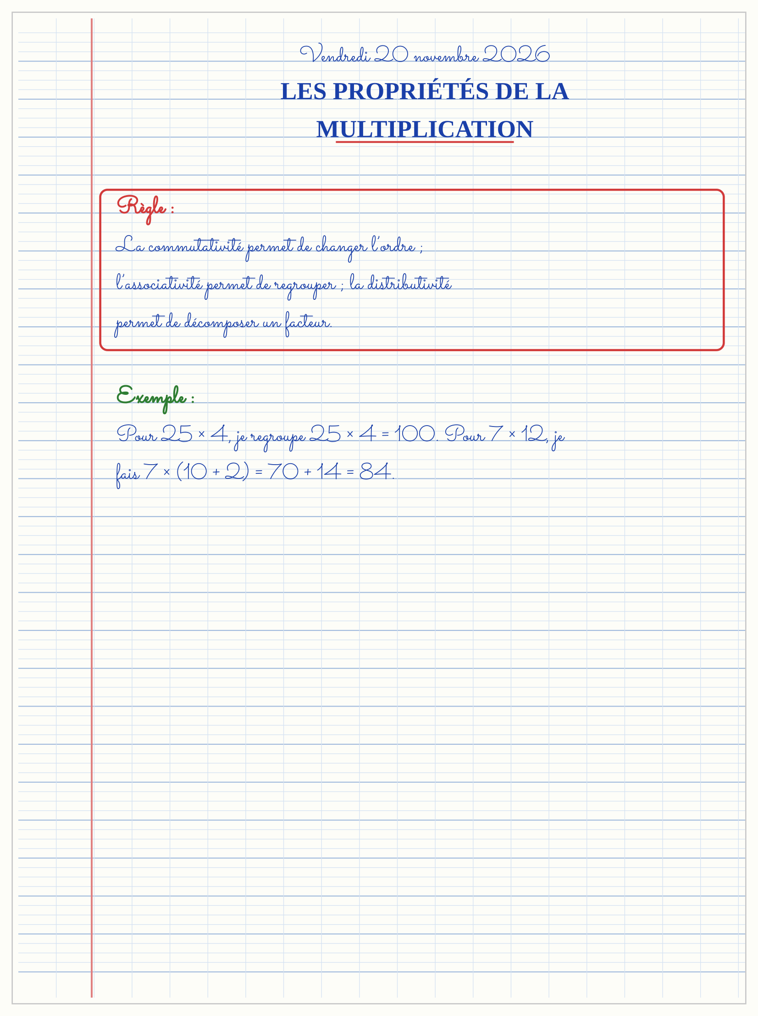

SÉANCE 3 / 15 — MULTIPLIER PAR UN CHIFFRE
FICHE DE PRÉPARATION
Discipline : Mathématiques  Composante : Opération  Thème : Technique de la multiplication posée  Titre : Multiplier par un chiffre  Objectif spécifique : À la fin de la séance, l’apprenant est capable de poser et effectuer une multiplication par un chiffre avec retenues.  Documentation : Programme d’études T4 (MEN) ; fascicule FRP 8ème année ; manuel J-Learn Math T4  Support et matériel : Tableau, ardoise, objets à manipuler, règle et crayons | Date : _______________  Classe : T4  Séance n° : 3 / 15

Étapes | Déroulement de la leçon |  | Technique et stratégie | Support et matériel | Observation
 | Enseignant | Apprenants
I. Révision | Quelle est la retenue dans 7 × 8 = 56 ? | R.A. : J’écris 6 et je retiens 5 dizaines. | Questions-réponses | Tableau, ardoises | Acquis à consolider
II. NOUVELLE LEÇON | Annonce : « Aujourd’hui, nous allons apprendre à poser et effectuer une multiplication par un chiffre avec retenues. » | Écoutent. | Présentation guidée | Tableau
1. Mise en situation | Dans une situation de la vie courante, comment utiliser multiplier par un chiffre ? | Écoutent, observent et proposent des réponses. | Situation-problème | Illustration, tableau | Participation
2. Présentation | Présente le titre « Multiplier par un chiffre » et l’objectif de la séance. | Écoutent. | Explication brève | Tableau
3. Observation | 348 × 6 = 2 088. Je vérifie par une estimation : 350 × 6 est proche de 2 100. | Observent l’exemple résolu. | Observation dirigée | Figure imprimée | Compréhension
4. Analyse | Guide l’analyse : Pour 348 × 6 : 6 × 8 = 48, j’écris 8 et je retiens 4 ; 6 × 4 + 4 = 28, j’écris 8 et je retiens 2 ; 6 × 3 + 2 = 20. | Expliquent la démarche et vérifient le résultat. | Recherche en binômes | Ardoises, instruments | Raisonnement
5. Synthèse | Donc, undefined | Écoutent et reformulent la règle. | Synthèse guidée | Cahier, tableau | Trace écrite
6. Application | Pose et calcule 236 × 4. Pose et calcule 507 × 6. | 944. 3 042. | Travail individuel puis correction collective | Cahier, ardoises | Remédiation
III. Évaluation | Résous sans modèle : Pose et calcule 236 × 4. Puis justifie l’une de tes réponses. | 944. La justification s’appuie sur la règle de la leçon. | Travail individuel | Feuille, cahier | Maîtrise de l’objectif

MULTIPLIER PAR UN CHIFFRE
Objectif : à la fin de cette leçon, tu sauras poser et effectuer une multiplication par un chiffre avec retenues.
LA RÈGLE
J’aligne les unités, je multiplie de droite à gauche, j’écris le chiffre des unités et je reporte la retenue.
Autrement dit : Je transforme la situation en dessin, tableau ou calcul.
Pour 348 × 6 : 6 × 8 = 48, j’écris 8 et je retiens 4 ; 6 × 4 + 4 = 28, j’écris 8 et je retiens 2 ; 6 × 3 + 2 = 20.
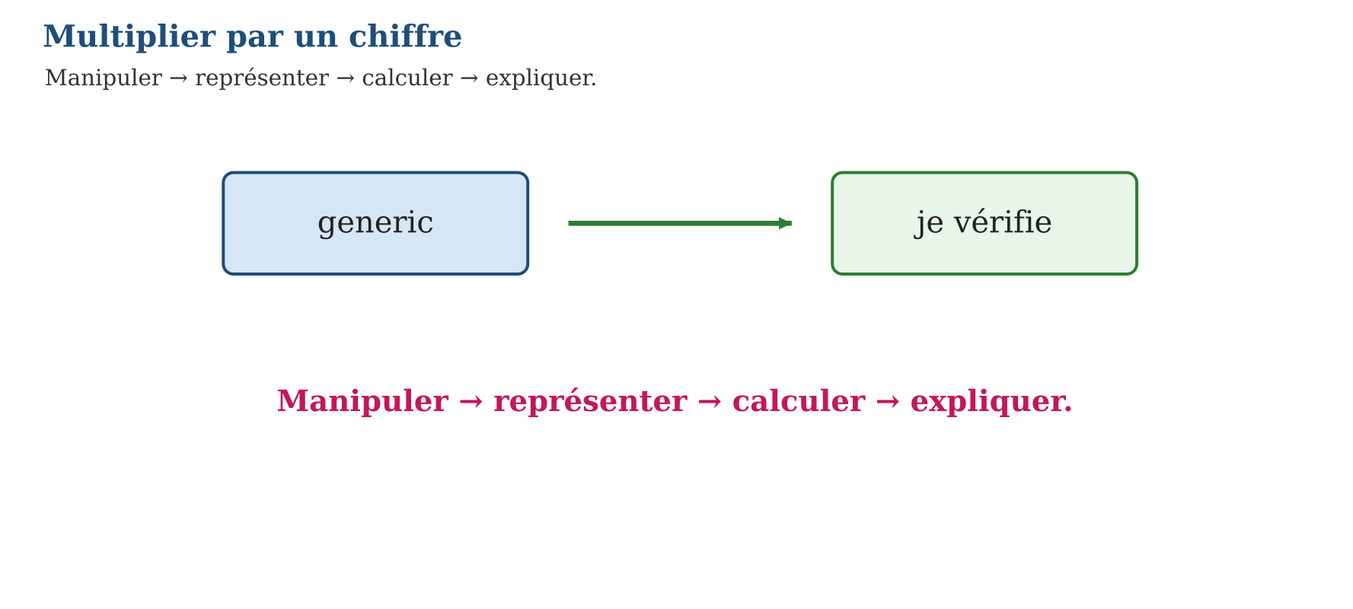
LES ÉTAPES, PAS À PAS
Étape 1 — Observe la situation et repère les données utiles.
Étape 2 — Choisis une représentation ou un outil.
Étape 3 — Applique la règle en écrivant chaque étape.
Étape 4 — Vérifie le résultat et explique ta réponse.
Exemple guidé — 348 × 6 = 2 088. Je vérifie par une estimation : 350 × 6 est proche de 2 100.
ATTENTION AU PIÈGE !
N’oublie pas la retenue et ne l’écris pas dans la mauvaise colonne.
Le savais-tu ? Estimer avant de calculer aide à repérer un résultat impossible.
EXERCICES
1. Pose et calcule 236 × 4.
2. Pose et calcule 507 × 6.
3. Calcule 3 408 × 7.
4. Estime puis calcule 892 × 5.
5. Trouve l’erreur dans 326 × 3 = 978.
6. Défi : calcule 999 × 8 sans poser puis vérifie.
CORRIGÉS
1. 944.
2. 3 042.
3. 23 856.
4. Estimation 4 500 ; résultat 4 460.
5. Il fallait 978 : ce calcul est juste ; l’erreur est dans l’énoncé du piège.
6. 7 992 ; 1 000 × 8 − 8 = 7 992.
PETIT JEU
Le jeu de l’ardoise : chacun propose, explique et corrige avec respect.

MON CAHIER
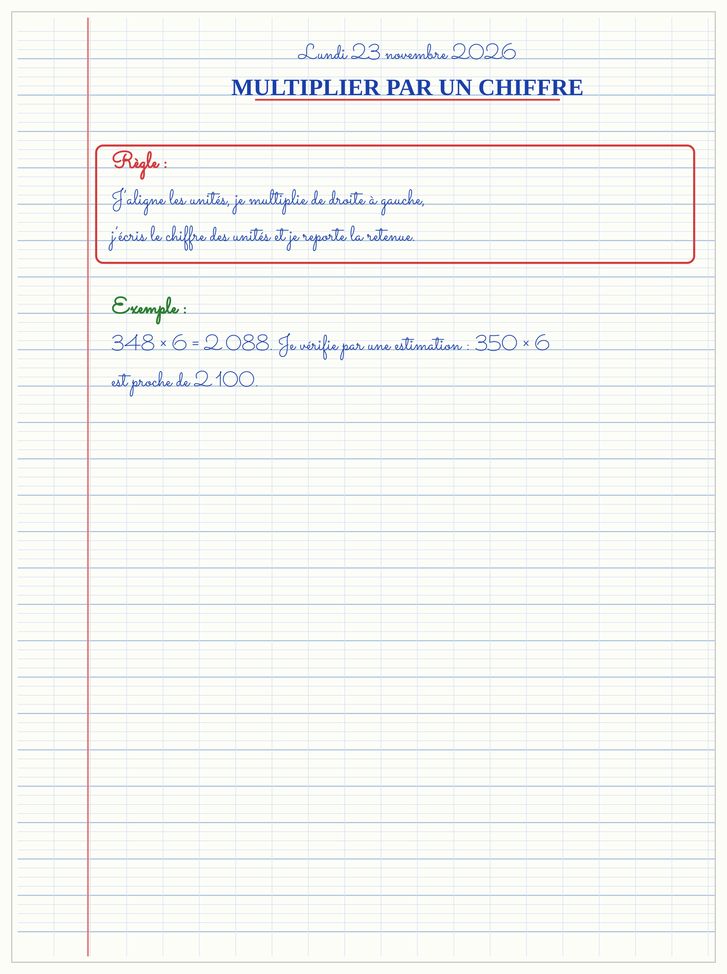

SÉANCE 4 / 15 — MULTIPLIER PAR DEUX OU TROIS CHIFFRES
FICHE DE PRÉPARATION
Discipline : Mathématiques  Composante : Opération  Thème : Produits partiels  Titre : Multiplier par deux ou trois chiffres  Objectif spécifique : À la fin de la séance, l’apprenant est capable de effectuer une multiplication posée par un nombre de deux ou trois chiffres.  Documentation : Programme d’études T4 (MEN) ; fascicule FRP 8ème année ; manuel J-Learn Math T4  Support et matériel : Tableau, ardoise, objets à manipuler, règle et crayons | Date : _______________  Classe : T4  Séance n° : 4 / 15

Étapes | Déroulement de la leçon |  | Technique et stratégie | Support et matériel | Observation
 | Enseignant | Apprenants
I. Révision | Dans 24 × 30, pourquoi le produit finit-il par un zéro ? | R.A. : Parce que 30 contient 3 dizaines : 24 × 3 dizaines = 72 dizaines = 720. | Questions-réponses | Tableau, ardoises | Acquis à consolider
II. NOUVELLE LEÇON | Annonce : « Aujourd’hui, nous allons apprendre à effectuer une multiplication posée par un nombre de deux ou trois chiffres. » | Écoutent. | Présentation guidée | Tableau
1. Mise en situation | Dans une situation de la vie courante, comment utiliser multiplier par deux ou trois chiffres ? | Écoutent, observent et proposent des réponses. | Situation-problème | Illustration, tableau | Participation
2. Présentation | Présente le titre « Multiplier par deux ou trois chiffres » et l’objectif de la séance. | Écoutent. | Explication brève | Tableau
3. Observation | 247 × 36 = 1 482 + 7 410 = 8 892. | Observent l’exemple résolu. | Observation dirigée | Figure imprimée | Compréhension
4. Analyse | Guide l’analyse : Pour 247 × 36, je calcule 247 × 6 puis 247 × 30. J’aligne le zéro de la dizaine avant d’additionner les deux produits. | Expliquent la démarche et vérifient le résultat. | Recherche en binômes | Ardoises, instruments | Raisonnement
5. Synthèse | Donc, undefined | Écoutent et reformulent la règle. | Synthèse guidée | Cahier, tableau | Trace écrite
6. Application | Calcule 126 × 24. Calcule 305 × 17. | 3 024. 5 185. | Travail individuel puis correction collective | Cahier, ardoises | Remédiation
III. Évaluation | Résous sans modèle : Calcule 126 × 24. Puis justifie l’une de tes réponses. | 3 024. La justification s’appuie sur la règle de la leçon. | Travail individuel | Feuille, cahier | Maîtrise de l’objectif

MULTIPLIER PAR DEUX OU TROIS CHIFFRES
Objectif : à la fin de cette leçon, tu sauras effectuer une multiplication posée par un nombre de deux ou trois chiffres.
LA RÈGLE
Je multiplie successivement par les unités, les dizaines puis les centaines du multiplicateur, en décalant chaque produit partiel.
Autrement dit : Je transforme la situation en dessin, tableau ou calcul.
Pour 247 × 36, je calcule 247 × 6 puis 247 × 30. J’aligne le zéro de la dizaine avant d’additionner les deux produits.
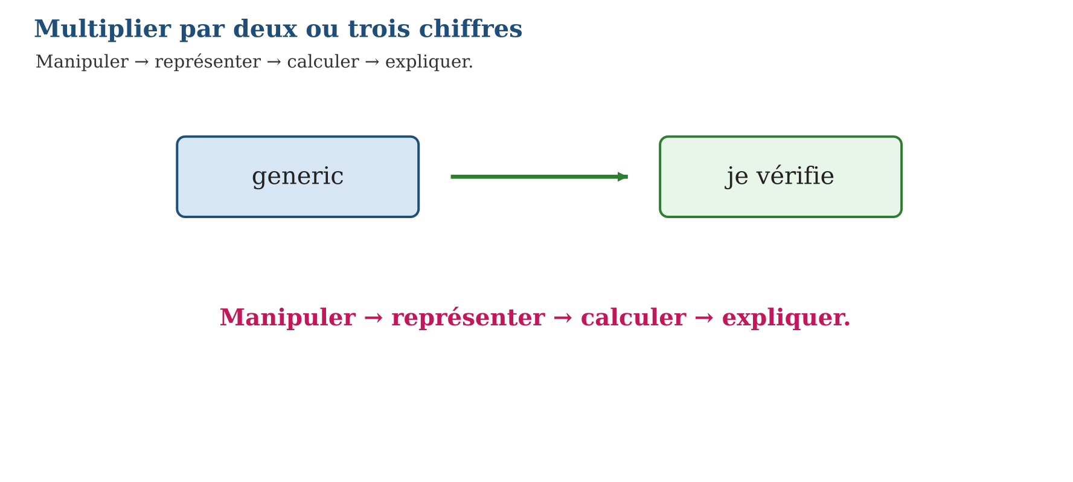
LES ÉTAPES, PAS À PAS
Étape 1 — Observe la situation et repère les données utiles.
Étape 2 — Choisis une représentation ou un outil.
Étape 3 — Applique la règle en écrivant chaque étape.
Étape 4 — Vérifie le résultat et explique ta réponse.
Exemple guidé — 247 × 36 = 1 482 + 7 410 = 8 892.
ATTENTION AU PIÈGE !
Ne place pas le produit par les dizaines sous les unités : le décalage d’une colonne représente ×10.
Le savais-tu ? Écrire le zéro de position rend le décalage visible et évite beaucoup d’erreurs.
EXERCICES
1. Calcule 126 × 24.
2. Calcule 305 × 17.
3. Calcule 418 × 203.
4. Décompose 52 en 50 + 2 et calcule 36 × 52.
5. Estime 498 × 21.
6. Défi : compare 125 × 8 et 125 × 4 × 2.
CORRIGÉS
1. 3 024.
2. 5 185.
3. 84 854.
4. 36 × 50 + 36 × 2 = 1 872.
5. Environ 10 000 ; résultat 10 458.
6. Ils sont égaux : 125 × 8 = 1 000 et 125 × 4 × 2 = 1 000.
PETIT JEU
Le jeu de l’ardoise : chacun propose, explique et corrige avec respect.

MON CAHIER
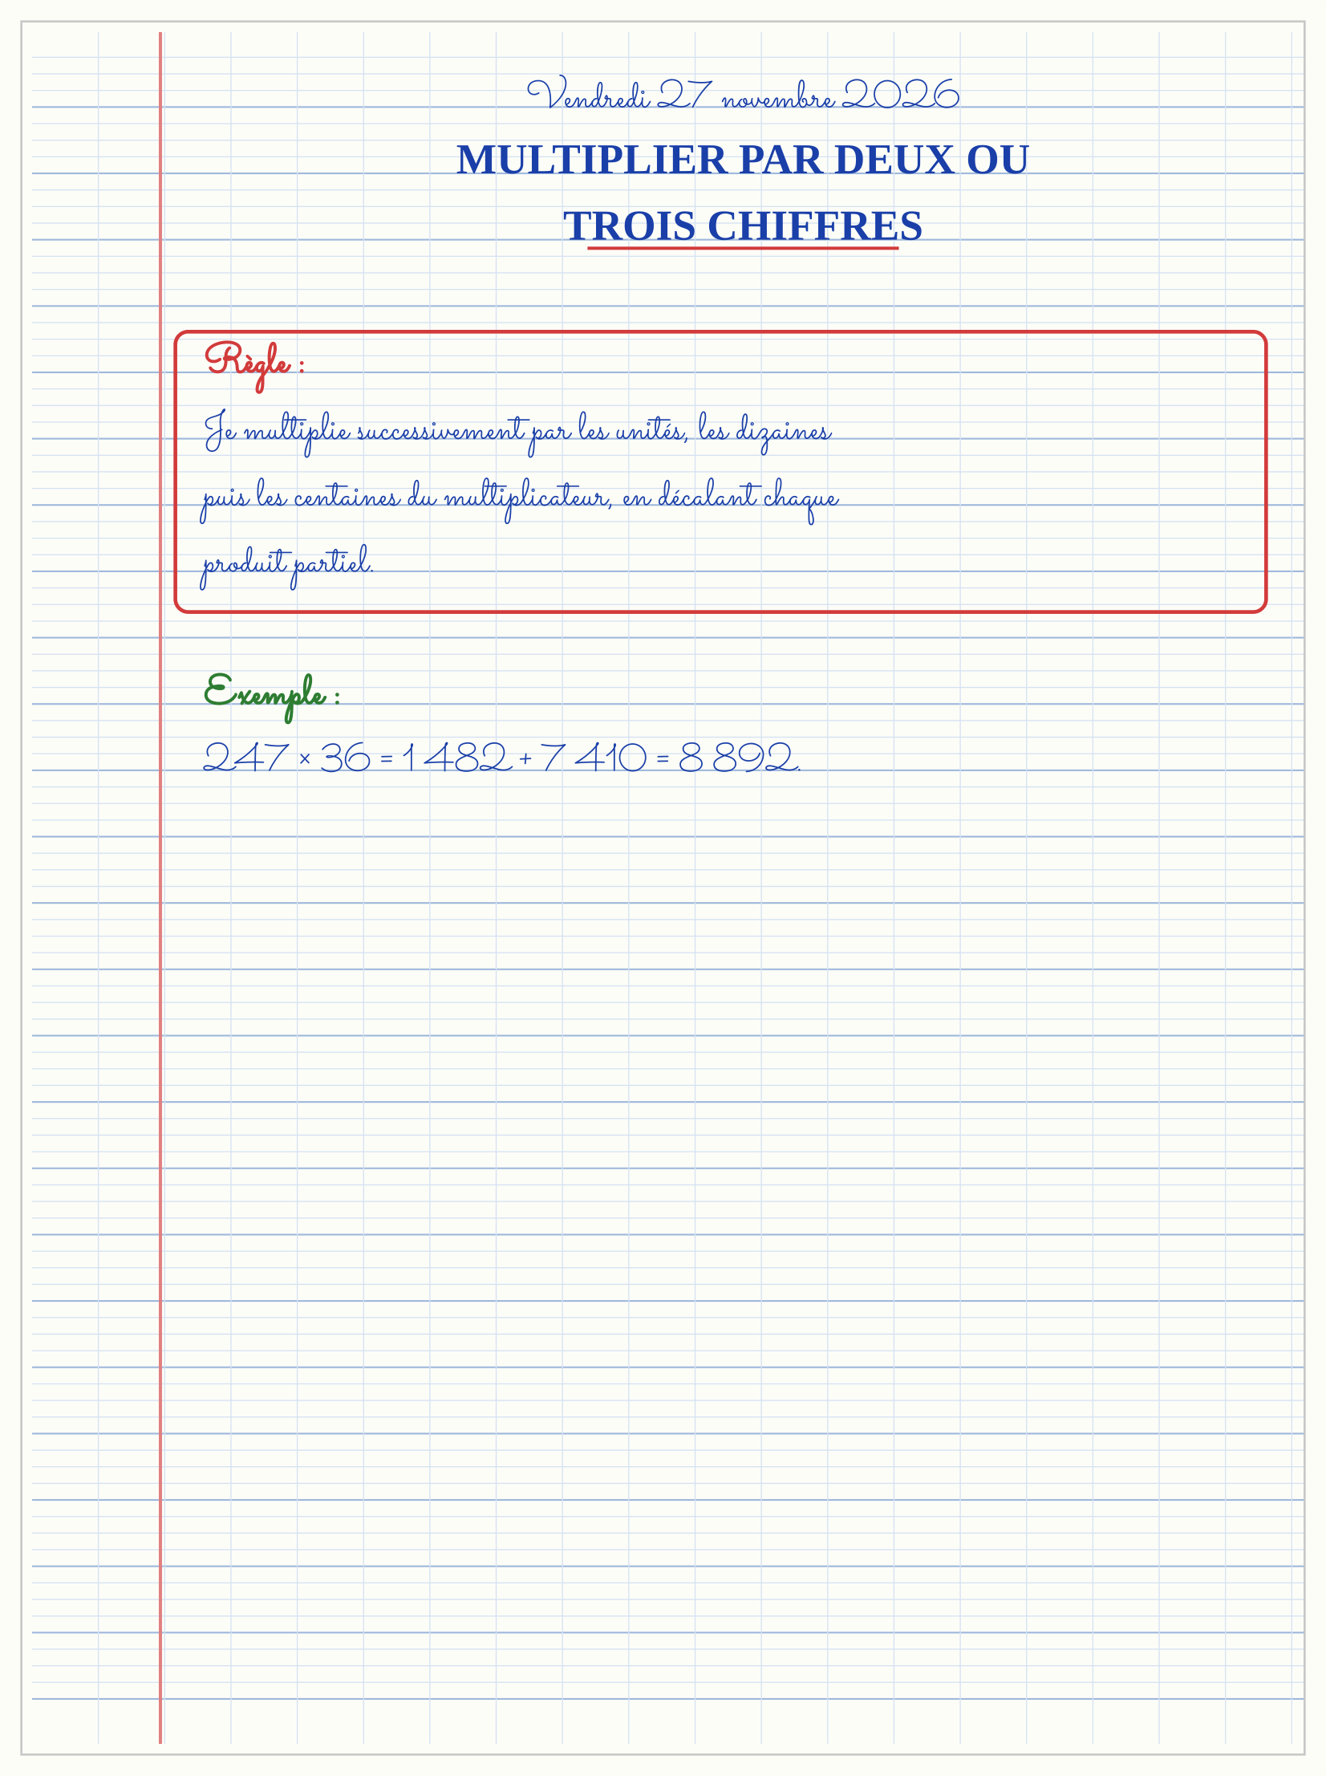

SÉANCE 5 / 15 — COMPRENDRE LA DIVISION
FICHE DE PRÉPARATION
Discipline : Mathématiques  Composante : Opération  Thème : Dividende, diviseur, quotient et reste  Titre : Comprendre la division  Objectif spécifique : À la fin de la séance, l’apprenant est capable de identifier les termes de la division et comprendre le partage ou le groupement.  Documentation : Programme d’études T4 (MEN) ; fascicule FRP 8ème année ; manuel J-Learn Math T4  Support et matériel : Tableau, ardoise, objets à manipuler, règle et crayons | Date : _______________  Classe : T4  Séance n° : 5 / 15

Étapes | Déroulement de la leçon |  | Technique et stratégie | Support et matériel | Observation
 | Enseignant | Apprenants
I. Révision | Dans 35 ÷ 5 = 7, quel est le dividende ? | R.A. : 35. | Questions-réponses | Tableau, ardoises | Acquis à consolider
II. NOUVELLE LEÇON | Annonce : « Aujourd’hui, nous allons apprendre à identifier les termes de la division et comprendre le partage ou le groupement. » | Écoutent. | Présentation guidée | Tableau
1. Mise en situation | Dans une situation de la vie courante, comment utiliser comprendre la division ? | Écoutent, observent et proposent des réponses. | Situation-problème | Illustration, tableau | Participation
2. Présentation | Présente le titre « Comprendre la division » et l’objectif de la séance. | Écoutent. | Explication brève | Tableau
3. Observation | 29 bonbons partagés entre 4 enfants donnent 7 bonbons chacun et 1 bonbon reste : 29 = 4 × 7 + 1. | Observent l’exemple résolu. | Observation dirigée | Figure imprimée | Compréhension
4. Analyse | Guide l’analyse : Dans 54 ÷ 9 = 6, 54 est le dividende, 9 le diviseur et 6 le quotient. Si le partage n’est pas exact, il reste une quantité plus petite que le diviseur. | Expliquent la démarche et vérifient le résultat. | Recherche en binômes | Ardoises, instruments | Raisonnement
5. Synthèse | Donc, undefined | Écoutent et reformulent la règle. | Synthèse guidée | Cahier, tableau | Trace écrite
6. Application | Nomme les termes de 72 ÷ 8 = 9. Partage 43 objets entre 5 personnes. | 72 dividende, 8 diviseur, 9 quotient. 8 chacun et 3 restent : 43 = 5 × 8 + 3. | Travail individuel puis correction collective | Cahier, ardoises | Remédiation
III. Évaluation | Résous sans modèle : Nomme les termes de 72 ÷ 8 = 9. Puis justifie l’une de tes réponses. | 72 dividende, 8 diviseur, 9 quotient. La justification s’appuie sur la règle de la leçon. | Travail individuel | Feuille, cahier | Maîtrise de l’objectif

COMPRENDRE LA DIVISION
Objectif : à la fin de cette leçon, tu sauras identifier les termes de la division et comprendre le partage ou le groupement.
LA RÈGLE
Diviser, c’est partager en parts égales ou chercher combien de fois un nombre est contenu dans un autre.
Autrement dit : Je transforme la situation en dessin, tableau ou calcul.
Dans 54 ÷ 9 = 6, 54 est le dividende, 9 le diviseur et 6 le quotient. Si le partage n’est pas exact, il reste une quantité plus petite que le diviseur.
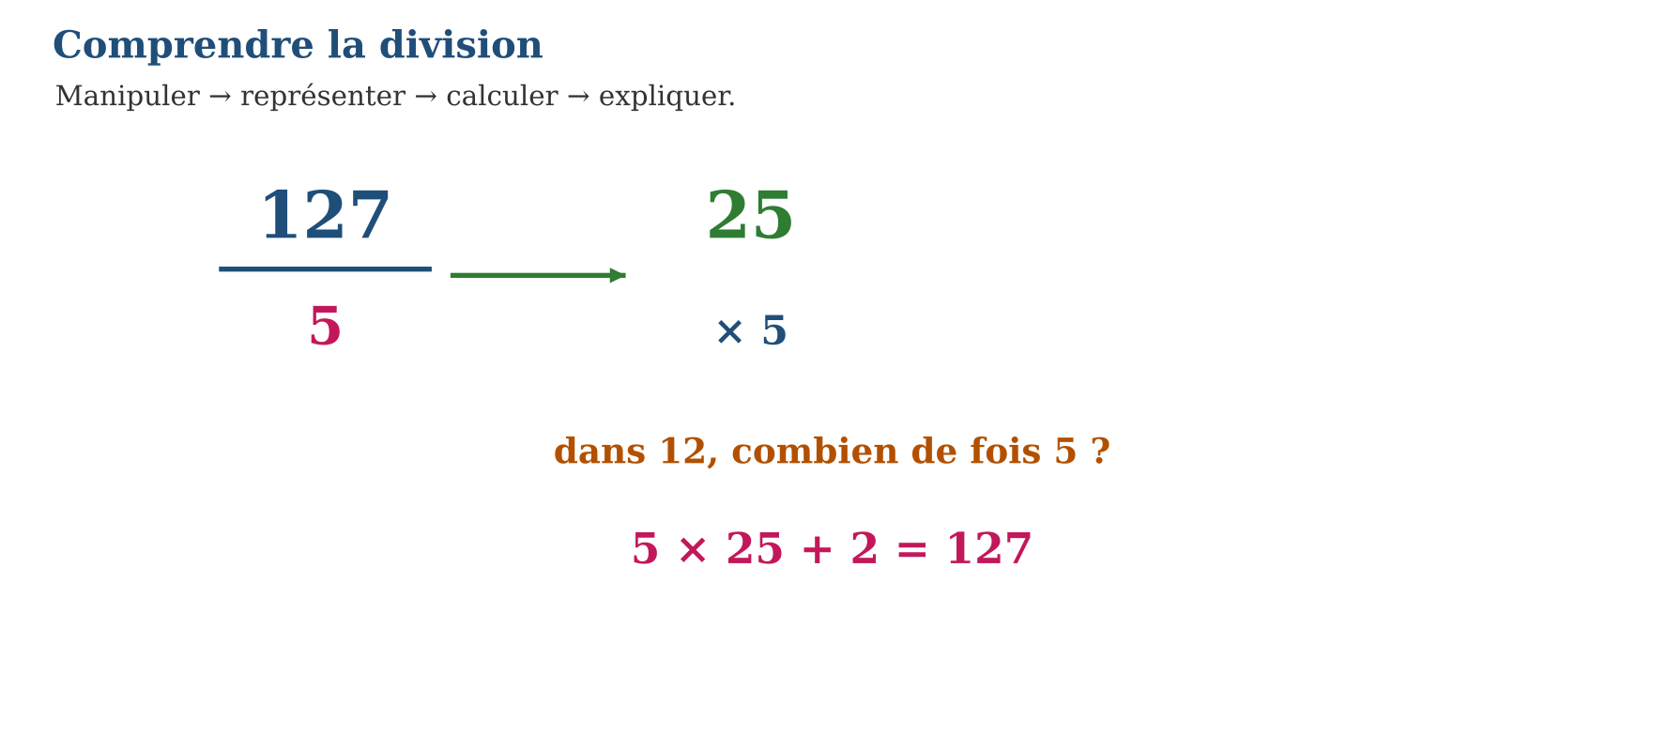
LES ÉTAPES, PAS À PAS
Étape 1 — Observe la situation et repère les données utiles.
Étape 2 — Choisis une représentation ou un outil.
Étape 3 — Applique la règle en écrivant chaque étape.
Étape 4 — Vérifie le résultat et explique ta réponse.
Exemple guidé — 29 bonbons partagés entre 4 enfants donnent 7 bonbons chacun et 1 bonbon reste : 29 = 4 × 7 + 1.
ATTENTION AU PIÈGE !
Un reste ne peut jamais être égal ou supérieur au diviseur.
Le savais-tu ? La division est l’opération inverse de la multiplication : si 9 × 6 = 54, alors 54 ÷ 9 = 6.
EXERCICES
1. Nomme les termes de 72 ÷ 8 = 9.
2. Partage 43 objets entre 5 personnes.
3. Écris la division correspondant à 6 × 12 = 72.
4. Quel reste peut accompagner une division par 7 ?
5. Complète : 56 = 8 × … + 0.
6. Défi : invente une division avec quotient 12 et reste 3, diviseur 5.
CORRIGÉS
1. 72 dividende, 8 diviseur, 9 quotient.
2. 8 chacun et 3 restent : 43 = 5 × 8 + 3.
3. 72 ÷ 6 = 12 ou 72 ÷ 12 = 6.
4. 0, 1, 2, 3, 4, 5 ou 6.
5. 7.
6. 63 ÷ 5 = 12 reste 3.
PETIT JEU
Le jeu de l’ardoise : chacun propose, explique et corrige avec respect.

MON CAHIER
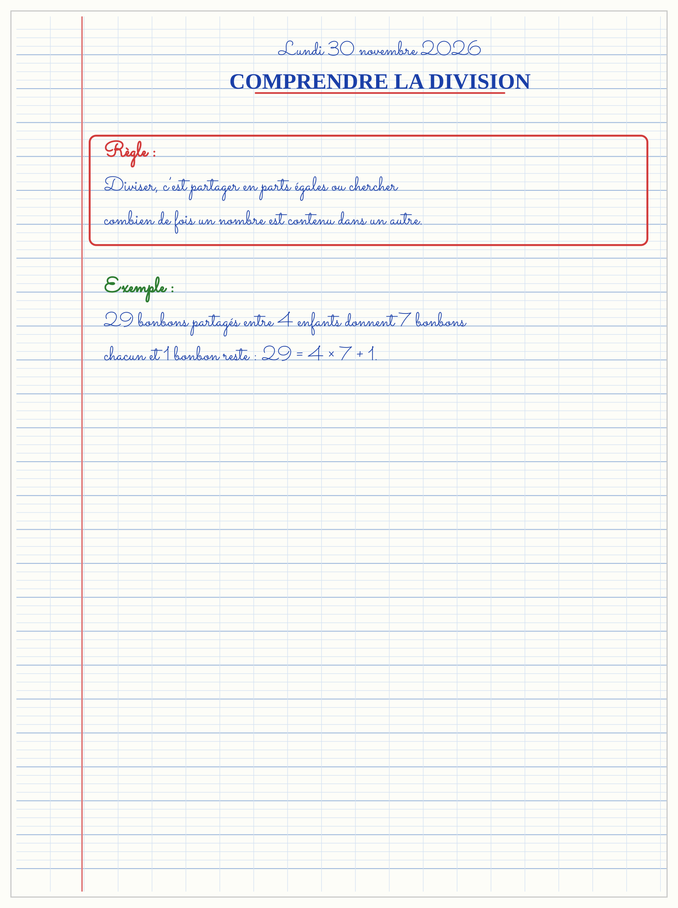

SÉANCE 6 / 15 — LA DIVISION POSÉE PAS À PAS
FICHE DE PRÉPARATION
Discipline : Mathématiques  Composante : Opération  Thème : Technique de la division  Titre : La division posée pas à pas  Objectif spécifique : À la fin de la séance, l’apprenant est capable de poser une division et avancer étape par étape en contrôlant le reste.  Documentation : Programme d’études T4 (MEN) ; fascicule FRP 8ème année ; manuel J-Learn Math T4  Support et matériel : Tableau, ardoise, objets à manipuler, règle et crayons | Date : _______________  Classe : T4  Séance n° : 6 / 15

Étapes | Déroulement de la leçon |  | Technique et stratégie | Support et matériel | Observation
 | Enseignant | Apprenants
I. Révision | Dans une division, que doit vérifier le reste ? | R.A. : Il doit être inférieur au diviseur. | Questions-réponses | Tableau, ardoises | Acquis à consolider
II. NOUVELLE LEÇON | Annonce : « Aujourd’hui, nous allons apprendre à poser une division et avancer étape par étape en contrôlant le reste. » | Écoutent. | Présentation guidée | Tableau
1. Mise en situation | Dans une situation de la vie courante, comment utiliser la division posée pas à pas ? | Écoutent, observent et proposent des réponses. | Situation-problème | Illustration, tableau | Participation
2. Présentation | Présente le titre « La division posée pas à pas » et l’objectif de la séance. | Écoutent. | Explication brève | Tableau
3. Observation | 127 = 5 × 25 + 2. Le quotient est 25 et le reste 2, qui est inférieur à 5. | Observent l’exemple résolu. | Observation dirigée | Figure imprimée | Compréhension
4. Analyse | Guide l’analyse : Pour 127 ÷ 5 : dans 12, combien de fois 5 ? 2 fois ; 12 − 10 = 2 ; j’abaisse 7 pour obtenir 27 ; 5 entre 5 fois ; reste 2. | Expliquent la démarche et vérifient le résultat. | Recherche en binômes | Ardoises, instruments | Raisonnement
5. Synthèse | Donc, undefined | Écoutent et reformulent la règle. | Synthèse guidée | Cahier, tableau | Trace écrite
6. Application | Pose 84 ÷ 4. Pose 127 ÷ 5. | 21. 25 reste 2. | Travail individuel puis correction collective | Cahier, ardoises | Remédiation
III. Évaluation | Résous sans modèle : Pose 84 ÷ 4. Puis justifie l’une de tes réponses. | 21. La justification s’appuie sur la règle de la leçon. | Travail individuel | Feuille, cahier | Maîtrise de l’objectif

LA DIVISION POSÉE PAS À PAS
Objectif : à la fin de cette leçon, tu sauras poser une division et avancer étape par étape en contrôlant le reste.
LA RÈGLE
Je cherche combien de fois le diviseur entre dans la portion du dividende, je multiplie, je soustrais, puis j’abaisse le chiffre suivant.
Autrement dit : Je transforme la situation en dessin, tableau ou calcul.
Pour 127 ÷ 5 : dans 12, combien de fois 5 ? 2 fois ; 12 − 10 = 2 ; j’abaisse 7 pour obtenir 27 ; 5 entre 5 fois ; reste 2.
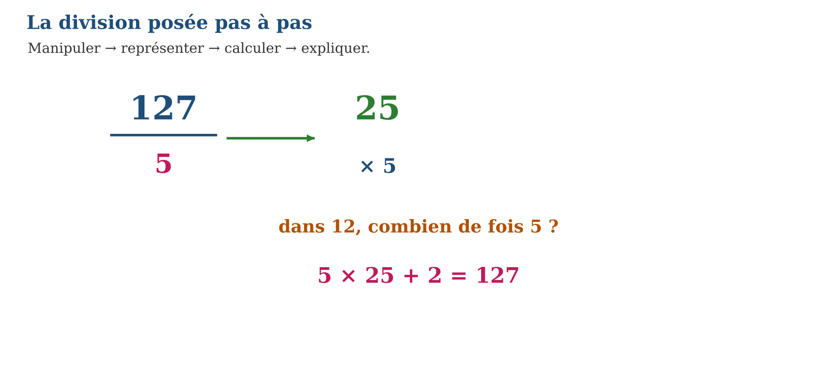
LES ÉTAPES, PAS À PAS
Étape 1 — Observe la situation et repère les données utiles.
Étape 2 — Choisis une représentation ou un outil.
Étape 3 — Applique la règle en écrivant chaque étape.
Étape 4 — Vérifie le résultat et explique ta réponse.
Exemple guidé — 127 = 5 × 25 + 2. Le quotient est 25 et le reste 2, qui est inférieur à 5.
ATTENTION AU PIÈGE !
N’écris pas un quotient trop grand et n’oublie pas d’abaisser le chiffre suivant avant de recommencer.
Le savais-tu ? La question répétée « combien de fois le diviseur entre-t-il ? » guide toute la potence.
EXERCICES
1. Pose 84 ÷ 4.
2. Pose 127 ÷ 5.
3. Pose 936 ÷ 6.
4. Pose 2 458 ÷ 7.
5. Vérifie 245 = 8 × 30 + 5.
6. Défi : explique pourquoi 0 peut apparaître au quotient.
CORRIGÉS
1. 21.
2. 25 reste 2.
3. 156.
4. 350 reste 8.
5. Faux : 8 × 30 + 5 = 245, mais un reste 5 est inférieur à 8 ; l’écriture correcte correspond à 245 ÷ 8.
6. Lorsque le diviseur n’entre pas dans la portion choisie, j’écris 0 au rang prévu puis j’abaisse le chiffre suivant.
PETIT JEU
Le jeu de l’ardoise : chacun propose, explique et corrige avec respect.

MON CAHIER
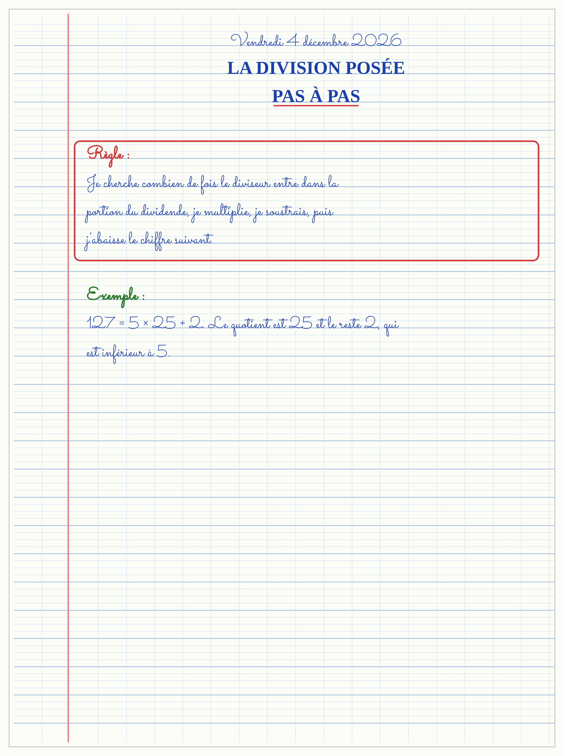

SÉANCE 7 / 15 — LA PREUVE PAR 9 AVEC LA CROIX
FICHE DE PRÉPARATION
Discipline : Mathématiques  Composante : Opération  Thème : Contrôler une multiplication ou une division  Titre : La preuve par 9 avec la croix  Objectif spécifique : À la fin de la séance, l’apprenant est capable de utiliser la croix de la preuve par 9 pour contrôler un résultat.  Documentation : Programme d’études T4 (MEN) ; fascicule FRP 8ème année ; manuel J-Learn Math T4  Support et matériel : Tableau, ardoise, objets à manipuler, règle et crayons | Date : _______________  Classe : T4  Séance n° : 7 / 15

Étapes | Déroulement de la leçon |  | Technique et stratégie | Support et matériel | Observation
 | Enseignant | Apprenants
I. Révision | Complète la règle : division → droite = (haut × bas) + … | R.A. : Le reste. | Questions-réponses | Tableau, ardoises | Acquis à consolider
II. NOUVELLE LEÇON | Annonce : « Aujourd’hui, nous allons apprendre à utiliser la croix de la preuve par 9 pour contrôler un résultat. » | Écoutent. | Présentation guidée | Tableau
1. Mise en situation | Dans une situation de la vie courante, comment utiliser la preuve par 9 avec la croix ? | Écoutent, observent et proposent des réponses. | Situation-problème | Illustration, tableau | Participation
2. Présentation | Présente le titre « La preuve par 9 avec la croix » et l’objectif de la séance. | Écoutent. | Explication brève | Tableau
3. Observation | Pour 425 ÷ 7 = 60 reste 5 : haut 7 donne 7, bas 60 donne 6, droite = 7 × 6 + 5 = 47, qui donne 2 ; gauche 425 donne 2. | Observent l’exemple résolu. | Observation dirigée | Figure imprimée | Compréhension
4. Analyse | Guide l’analyse : Pour 47 × 73 = 3 431 : haut 47 donne 2, bas 73 donne 1, droite 2 × 1 donne 2 et gauche 3 431 donne 2 : contrôle réussi. | Expliquent la démarche et vérifient le résultat. | Recherche en binômes | Ardoises, instruments | Raisonnement
5. Synthèse | Donc, undefined | Écoutent et reformulent la règle. | Synthèse guidée | Cahier, tableau | Trace écrite
6. Application | Fais la preuve par 9 de 47 × 73 = 3 431. Fais la preuve par 9 de 425 ÷ 7 = 60 reste 5. | 47 → 2 ; 73 → 1 ; 2 × 1 → 2 ; 3 431 → 2 : réussi. 7 → 7 ; 60 → 6 ; 7 × 6 + 5 = 47 → 2 ; 425 → 2 : réussi. | Travail individuel puis correction collective | Cahier, ardoises | Remédiation
III. Évaluation | Résous sans modèle : Fais la preuve par 9 de 47 × 73 = 3 431. Puis justifie l’une de tes réponses. | 47 → 2 ; 73 → 1 ; 2 × 1 → 2 ; 3 431 → 2 : réussi. La justification s’appuie sur la règle de la leçon. | Travail individuel | Feuille, cahier | Maîtrise de l’objectif

LA PREUVE PAR 9 AVEC LA CROIX
Objectif : à la fin de cette leçon, tu sauras utiliser la croix de la preuve par 9 pour contrôler un résultat.
LA RÈGLE
Dans la croix, pour une multiplication, droite = haut × bas. Pour une division, droite = (haut × bas) + reste. Si gauche et droite donnent le même chiffre réduit, le calcul passe le contrôle.
Autrement dit : Je transforme la situation en dessin, tableau ou calcul.
Pour 47 × 73 = 3 431 : haut 47 donne 2, bas 73 donne 1, droite 2 × 1 donne 2 et gauche 3 431 donne 2 : contrôle réussi.
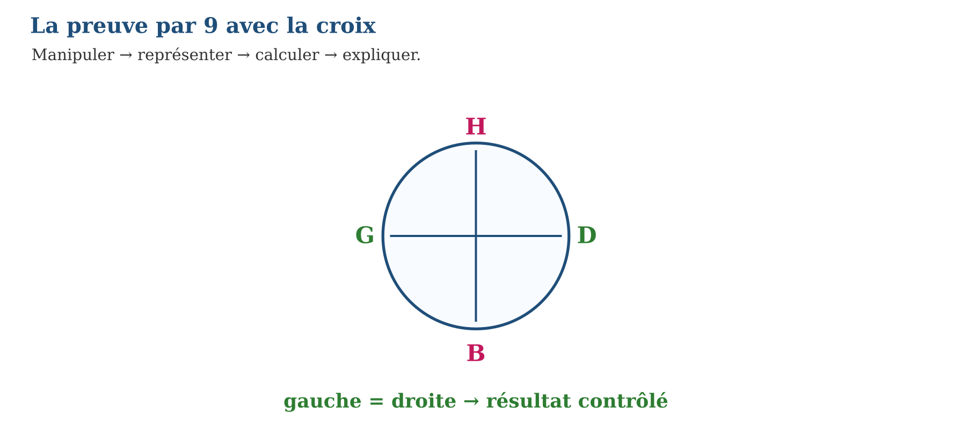
LES ÉTAPES, PAS À PAS
Étape 1 — Observe la situation et repère les données utiles.
Étape 2 — Choisis une représentation ou un outil.
Étape 3 — Applique la règle en écrivant chaque étape.
Étape 4 — Vérifie le résultat et explique ta réponse.
Exemple guidé — Pour 425 ÷ 7 = 60 reste 5 : haut 7 donne 7, bas 60 donne 6, droite = 7 × 6 + 5 = 47, qui donne 2 ; gauche 425 donne 2.
ATTENTION AU PIÈGE !
La preuve par 9 peut laisser passer une erreur particulière : elle contrôle, mais ne remplace pas la relecture du calcul posé.
Le savais-tu ? La réduction à un chiffre se fait en additionnant les chiffres jusqu’à obtenir un seul chiffre.
EXERCICES
1. Fais la preuve par 9 de 47 × 73 = 3 431.
2. Fais la preuve par 9 de 425 ÷ 7 = 60 reste 5.
3. Réduis 5 916 à un chiffre.
4. Dans une multiplication, où place-t-on le produit réduit ?
5. Un contrôle donne des chiffres différents : que faire ?
6. Défi : explique pourquoi la croix ne dispense pas de calculer correctement.
CORRIGÉS
1. 47 → 2 ; 73 → 1 ; 2 × 1 → 2 ; 3 431 → 2 : réussi.
2. 7 → 7 ; 60 → 6 ; 7 × 6 + 5 = 47 → 2 ; 425 → 2 : réussi.
3. 5 + 9 + 1 + 6 = 21 puis 2 + 1 = 3.
4. À droite, après réduction.
5. Relire les nombres, le placement et le calcul : le résultat est probablement faux.
6. Elle détecte beaucoup d’erreurs, mais deux erreurs peuvent parfois se compenser.
PETIT JEU
Le jeu de l’ardoise : chacun propose, explique et corrige avec respect.

MON CAHIER
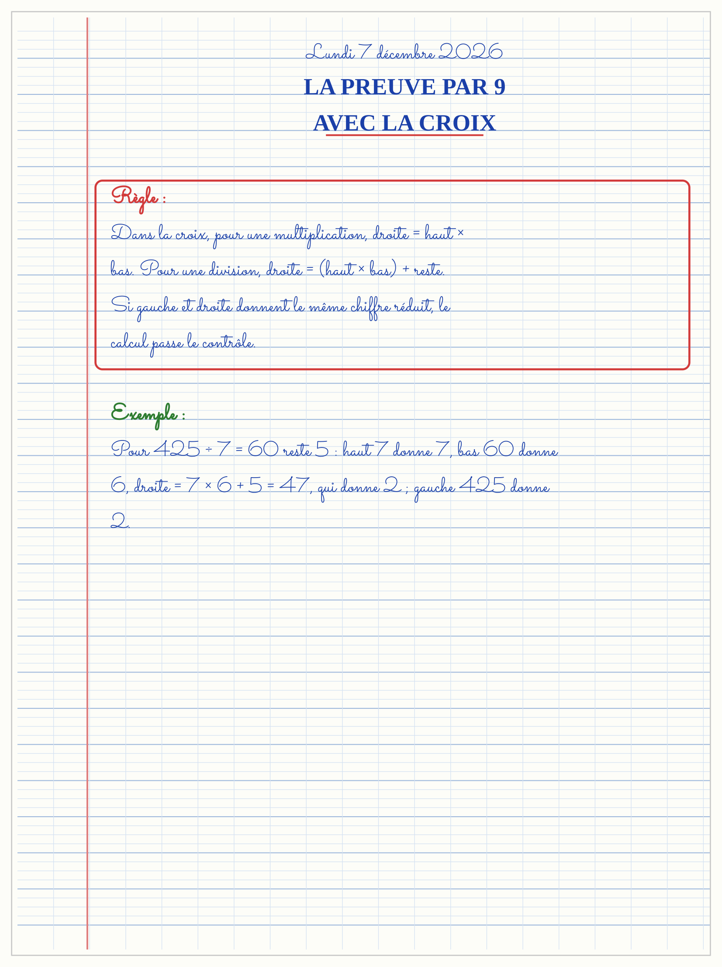

SÉANCE 8 / 15 — LES CRITÈRES DE DIVISIBILITÉ
FICHE DE PRÉPARATION
Discipline : Mathématiques  Composante : Opération  Thème : Divisible par 2, 3, 5, 6, 10, 100 et 1 000  Titre : Les critères de divisibilité  Objectif spécifique : À la fin de la séance, l’apprenant est capable de reconnaître rapidement si un nombre est divisible par quelques nombres usuels.  Documentation : Programme d’études T4 (MEN) ; fascicule FRP 8ème année ; manuel J-Learn Math T4  Support et matériel : Tableau, ardoise, objets à manipuler, règle et crayons | Date : _______________  Classe : T4  Séance n° : 8 / 15

Étapes | Déroulement de la leçon |  | Technique et stratégie | Support et matériel | Observation
 | Enseignant | Apprenants
I. Révision | Un nombre qui finit par 0 est-il divisible par 5 ? | R.A. : Oui. | Questions-réponses | Tableau, ardoises | Acquis à consolider
II. NOUVELLE LEÇON | Annonce : « Aujourd’hui, nous allons apprendre à reconnaître rapidement si un nombre est divisible par quelques nombres usuels. » | Écoutent. | Présentation guidée | Tableau
1. Mise en situation | Dans une situation de la vie courante, comment utiliser les critères de divisibilité ? | Écoutent, observent et proposent des réponses. | Situation-problème | Illustration, tableau | Participation
2. Présentation | Présente le titre « Les critères de divisibilité » et l’objectif de la séance. | Écoutent. | Explication brève | Tableau
3. Observation | 3 072 est divisible par 6 : il est pair et 3 + 0 + 7 + 2 = 12, divisible par 3. | Observent l’exemple résolu. | Observation dirigée | Figure imprimée | Compréhension
4. Analyse | Guide l’analyse : 2 358 est divisible par 2 car il finit par 8. 432 est divisible par 3 car 4 + 3 + 2 = 9. 4 500 est divisible par 100 car ses deux derniers chiffres sont 00. | Expliquent la démarche et vérifient le résultat. | Recherche en binômes | Ardoises, instruments | Raisonnement
5. Synthèse | Donc, undefined | Écoutent et reformulent la règle. | Synthèse guidée | Cahier, tableau | Trace écrite
6. Application | Dis si 2 458 est divisible par 2. Dis si 1 245 est divisible par 3. | Oui, il finit par 8. Non, 1 + 2 + 4 + 5 = 12 : en fait oui, il est divisible par 3. | Travail individuel puis correction collective | Cahier, ardoises | Remédiation
III. Évaluation | Résous sans modèle : Dis si 2 458 est divisible par 2. Puis justifie l’une de tes réponses. | Oui, il finit par 8. La justification s’appuie sur la règle de la leçon. | Travail individuel | Feuille, cahier | Maîtrise de l’objectif

LES CRITÈRES DE DIVISIBILITÉ
Objectif : à la fin de cette leçon, tu sauras reconnaître rapidement si un nombre est divisible par quelques nombres usuels.
LA RÈGLE
Par 2 : chiffre des unités pair. Par 3 : somme des chiffres multiple de 3. Par 5 : unité 0 ou 5. Par 6 : divisible par 2 et par 3. Par 10, 100, 1 000 : zéros terminaux.
Autrement dit : Je transforme la situation en dessin, tableau ou calcul.
2 358 est divisible par 2 car il finit par 8. 432 est divisible par 3 car 4 + 3 + 2 = 9. 4 500 est divisible par 100 car ses deux derniers chiffres sont 00.
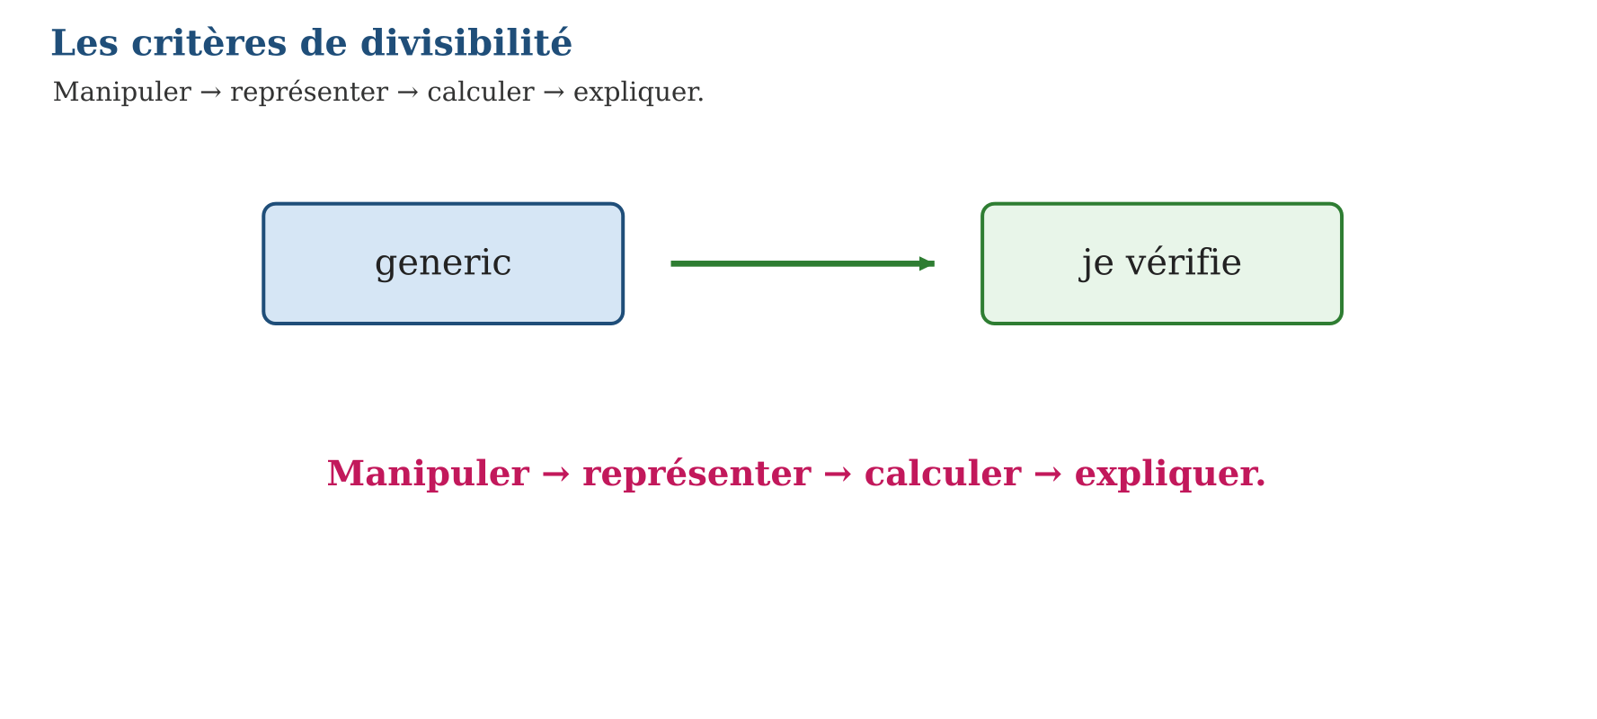
LES ÉTAPES, PAS À PAS
Étape 1 — Observe la situation et repère les données utiles.
Étape 2 — Choisis une représentation ou un outil.
Étape 3 — Applique la règle en écrivant chaque étape.
Étape 4 — Vérifie le résultat et explique ta réponse.
Exemple guidé — 3 072 est divisible par 6 : il est pair et 3 + 0 + 7 + 2 = 12, divisible par 3.
ATTENTION AU PIÈGE !
Pour 3, ne regarde pas seulement le dernier chiffre : additionne tous les chiffres.
Le savais-tu ? Les critères évitent de poser une division quand une observation rapide suffit.
EXERCICES
1. Dis si 2 458 est divisible par 2.
2. Dis si 1 245 est divisible par 3.
3. Dis si 30 485 est divisible par 5.
4. Dis si 3 072 est divisible par 6.
5. Dis si 4 500 est divisible par 100.
6. Défi : invente un nombre divisible par 2, 3 et 5.
CORRIGÉS
1. Oui, il finit par 8.
2. Non, 1 + 2 + 4 + 5 = 12 : en fait oui, il est divisible par 3.
3. Oui, il finit par 5.
4. Oui : pair et somme 12.
5. Oui, les deux derniers chiffres sont 00.
6. Réponses possibles : 120 ou 150.
PETIT JEU
Le jeu de l’ardoise : chacun propose, explique et corrige avec respect.

MON CAHIER
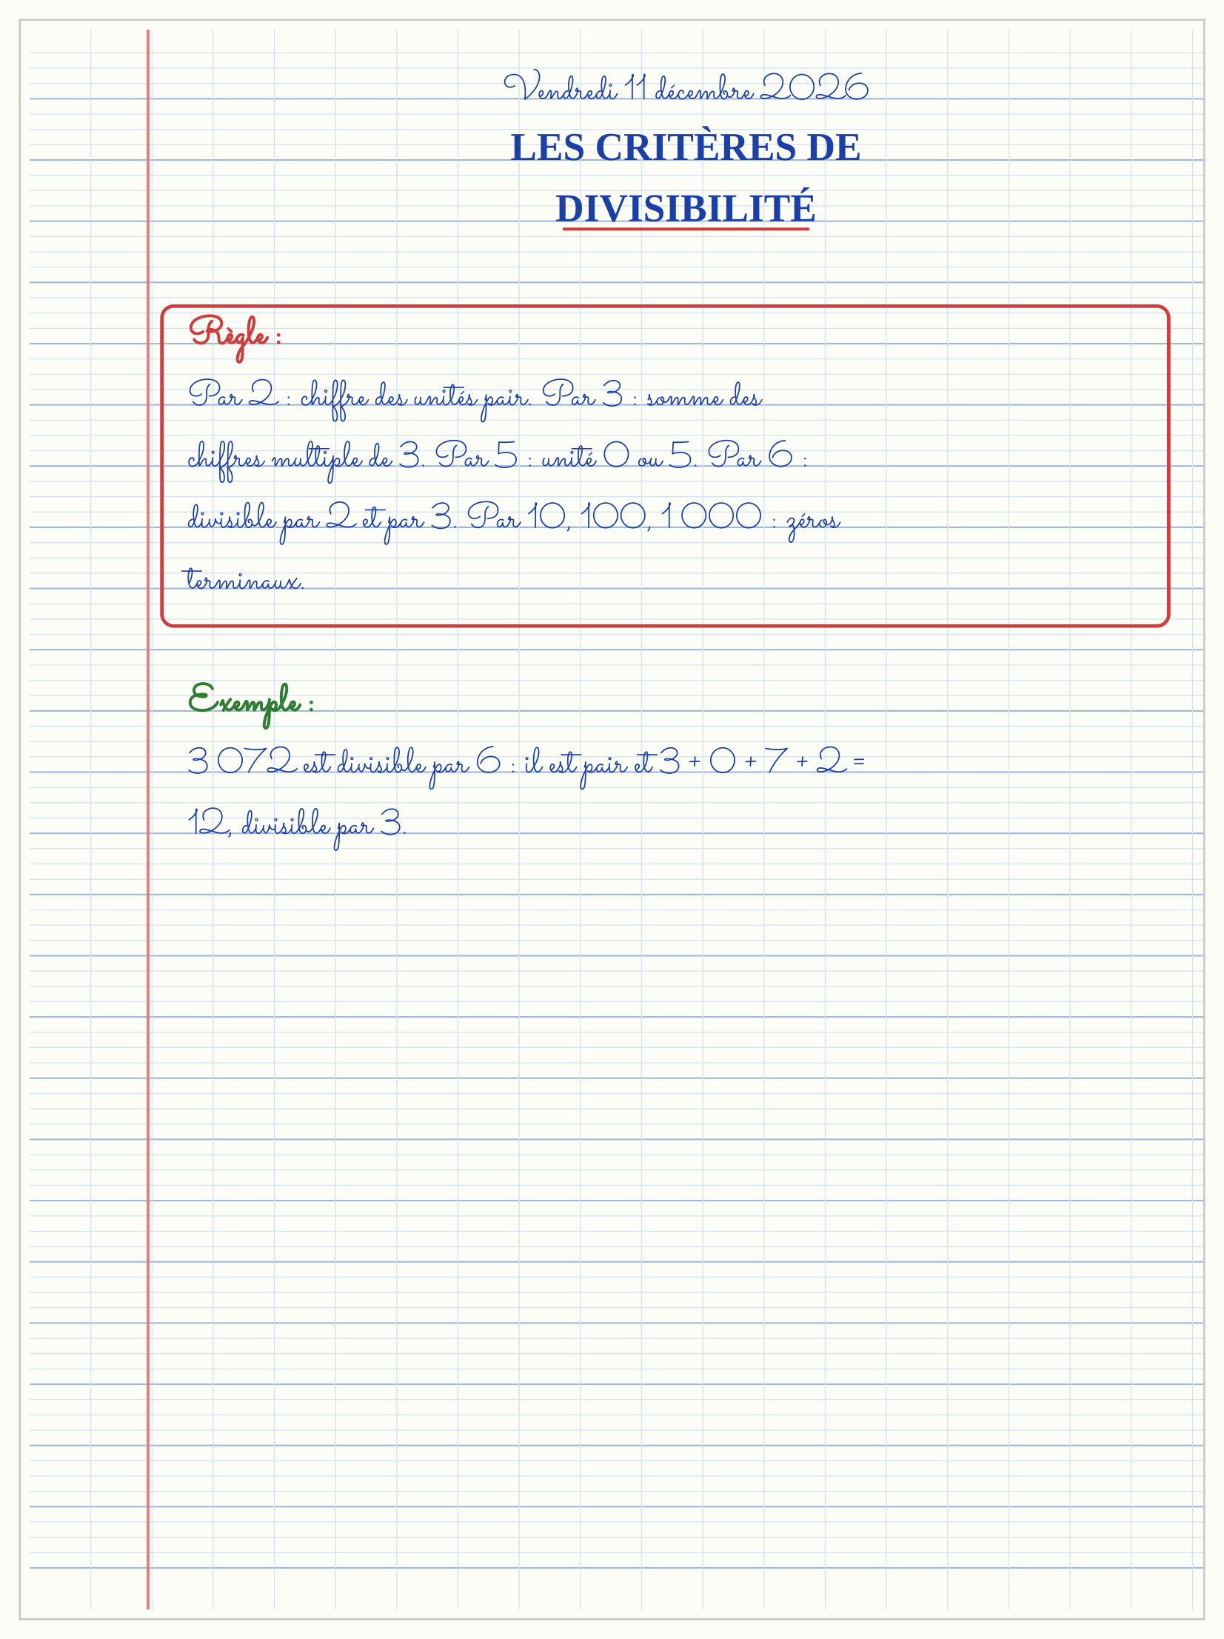

SÉANCE 9 / 15 — ADDITIONNER ET SOUSTRAIRE DES FRACTIONS
FICHE DE PRÉPARATION
Discipline : Mathématiques  Composante : Opération  Thème : Fractions de même dénominateur  Titre : Additionner et soustraire des fractions  Objectif spécifique : À la fin de la séance, l’apprenant est capable de additionner ou soustraire des fractions de même dénominateur.  Documentation : Programme d’études T4 (MEN) ; fascicule FRP 8ème année ; manuel J-Learn Math T4  Support et matériel : Tableau, ardoise, objets à manipuler, règle et crayons | Date : _______________  Classe : T4  Séance n° : 9 / 15

Étapes | Déroulement de la leçon |  | Technique et stratégie | Support et matériel | Observation
 | Enseignant | Apprenants
I. Révision | Calcule $\frac{2}{9}$+ $\frac{4}{9}$. | R.A. : $\frac{6}{9}$, que l’on peut simplifier en $\frac{2}{3}$. | Questions-réponses | Tableau, ardoises | Acquis à consolider
II. NOUVELLE LEÇON | Annonce : « Aujourd’hui, nous allons apprendre à additionner ou soustraire des fractions de même dénominateur. » | Écoutent. | Présentation guidée | Tableau
1. Mise en situation | Dans une situation de la vie courante, comment utiliser additionner et soustraire des fractions ? | Écoutent, observent et proposent des réponses. | Situation-problème | Illustration, tableau | Participation
2. Présentation | Présente le titre « Additionner et soustraire des fractions » et l’objectif de la séance. | Écoutent. | Explication brève | Tableau
3. Observation | Une bande partagée en 5 parts : $\frac{1}{5}$+ $\frac{2}{5}$= $\frac{3}{5}$. | Observent l’exemple résolu. | Observation dirigée | Figure imprimée | Compréhension
4. Analyse | Guide l’analyse : $\frac{2}{7}$+ $\frac{3}{7}$= $\frac{5}{7}$. Les septièmes sont de même taille. Pour soustraire, $\frac{6}{8}$− $\frac{2}{8}$= $\frac{4}{8}$= $\frac{1}{2}$. | Expliquent la démarche et vérifient le résultat. | Recherche en binômes | Ardoises, instruments | Raisonnement
5. Synthèse | Donc, undefined | Écoutent et reformulent la règle. | Synthèse guidée | Cahier, tableau | Trace écrite
6. Application | $\frac{1}{5}$+ $\frac{2}{5}$. $\frac{7}{8}$− $\frac{3}{8}$. | $\frac{3}{5}$. $\frac{4}{8}$= $\frac{1}{2}$. | Travail individuel puis correction collective | Cahier, ardoises | Remédiation
III. Évaluation | Résous sans modèle : $\frac{1}{5}$+ $\frac{2}{5}$. Puis justifie l’une de tes réponses. | $\frac{3}{5}$. La justification s’appuie sur la règle de la leçon. | Travail individuel | Feuille, cahier | Maîtrise de l’objectif

ADDITIONNER ET SOUSTRAIRE DES FRACTIONS
Objectif : à la fin de cette leçon, tu sauras additionner ou soustraire des fractions de même dénominateur.
LA RÈGLE
Quand les dénominateurs sont les mêmes, je garde le dénominateur et j’additionne ou je soustrais les numérateurs.
Autrement dit : Je transforme la situation en dessin, tableau ou calcul.
$\frac{2}{7}$+ $\frac{3}{7}$= $\frac{5}{7}$. Les septièmes sont de même taille. Pour soustraire, $\frac{6}{8}$− $\frac{2}{8}$= $\frac{4}{8}$= $\frac{1}{2}$.
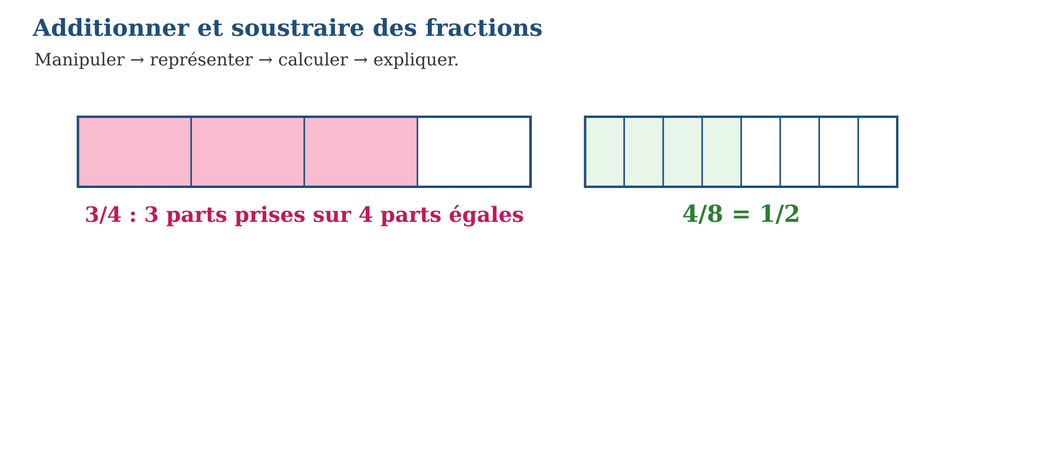
LES ÉTAPES, PAS À PAS
Étape 1 — Observe la situation et repère les données utiles.
Étape 2 — Choisis une représentation ou un outil.
Étape 3 — Applique la règle en écrivant chaque étape.
Étape 4 — Vérifie le résultat et explique ta réponse.
Exemple guidé — Une bande partagée en 5 parts : $\frac{1}{5}$+ $\frac{2}{5}$= $\frac{3}{5}$.
ATTENTION AU PIÈGE !
Ne fais pas $\frac{2}{7}$+ $\frac{3}{7}$= $\frac{5}{14}$: les parts restent des septièmes.
Le savais-tu ? Les bandes de fraction rendent visible le fait que seuls les nombres de parts changent.
EXERCICES
1. $\frac{1}{5}$+ $\frac{2}{5}$.
2. $\frac{7}{8}$− $\frac{3}{8}$.
3. $\frac{4}{9}$+ $\frac{3}{9}$.
4. $\frac{10}{12}$− $\frac{5}{12}$puis simplifie.
5. Une famille mange $\frac{2}{6}$d’un gâteau puis $\frac{1}{6}$: quelle part ?
6. Défi : explique pourquoi les dénominateurs restent identiques.
CORRIGÉS
1. $\frac{3}{5}$.
2. $\frac{4}{8}$= $\frac{1}{2}$.
3. $\frac{7}{9}$.
4. $\frac{5}{12}$.
5. $\frac{3}{6}$= $\frac{1}{2}$.
6. Ils indiquent la taille commune des parts ; on ne change pas cette taille.
PETIT JEU
Le jeu de l’ardoise : chacun propose, explique et corrige avec respect.

MON CAHIER
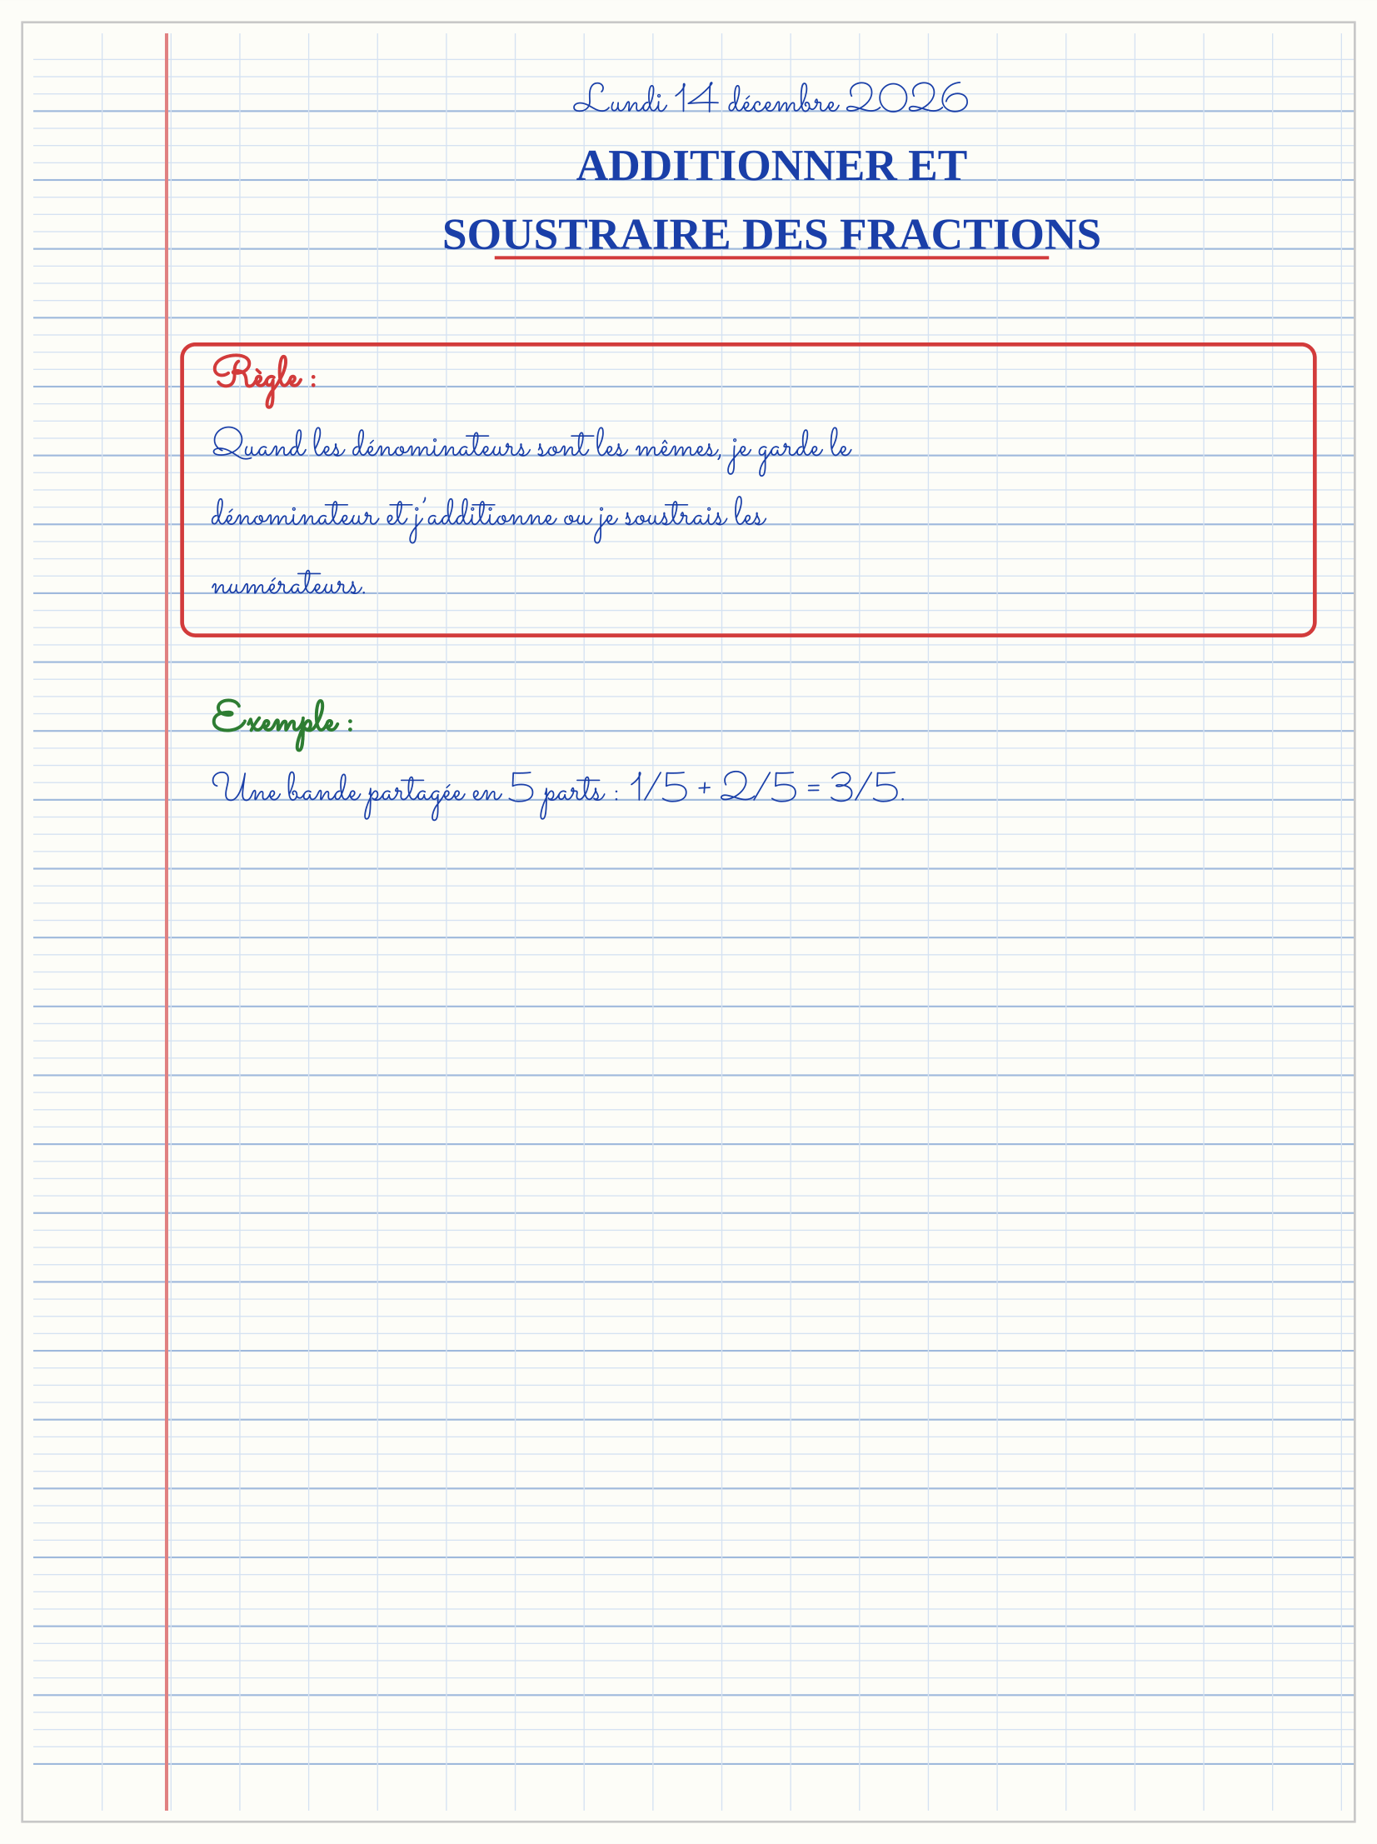

SÉANCE 10 / 15 — ADDITIONNER ET SOUSTRAIRE DES DÉCIMAUX
FICHE DE PRÉPARATION
Discipline : Mathématiques  Composante : Opération  Thème : Virgules alignées  Titre : Additionner et soustraire des décimaux  Objectif spécifique : À la fin de la séance, l’apprenant est capable de additionner et soustraire des nombres décimaux jusqu’aux centièmes.  Documentation : Programme d’études T4 (MEN) ; fascicule FRP 8ème année ; manuel J-Learn Math T4  Support et matériel : Tableau, ardoise, objets à manipuler, règle et crayons | Date : _______________  Classe : T4  Séance n° : 10 / 15

Étapes | Déroulement de la leçon |  | Technique et stratégie | Support et matériel | Observation
 | Enseignant | Apprenants
I. Révision | Aligne 4,5 et 2,35. | R.A. : 4,50 et 2,35. | Questions-réponses | Tableau, ardoises | Acquis à consolider
II. NOUVELLE LEÇON | Annonce : « Aujourd’hui, nous allons apprendre à additionner et soustraire des nombres décimaux jusqu’aux centièmes. » | Écoutent. | Présentation guidée | Tableau
1. Mise en situation | Dans une situation de la vie courante, comment utiliser additionner et soustraire des décimaux ? | Écoutent, observent et proposent des réponses. | Situation-problème | Illustration, tableau | Participation
2. Présentation | Présente le titre « Additionner et soustraire des décimaux » et l’objectif de la séance. | Écoutent. | Explication brève | Tableau
3. Observation | Avec 20 000 Ar, un achat de 12 500 Ar laisse 7 500 Ar : 20 000 − 12 500 = 7 500. | Observent l’exemple résolu. | Observation dirigée | Figure imprimée | Compréhension
4. Analyse | Guide l’analyse : 12,75 + 3,5 devient 12,75 + 3,50 = 16,25. Pour soustraire, je garde les colonnes alignées. | Expliquent la démarche et vérifient le résultat. | Recherche en binômes | Ardoises, instruments | Raisonnement
5. Synthèse | Donc, undefined | Écoutent et reformulent la règle. | Synthèse guidée | Cahier, tableau | Trace écrite
6. Application | 12,75 + 3,50. 20,00 − 7,45. | 16,25. 12,55. | Travail individuel puis correction collective | Cahier, ardoises | Remédiation
III. Évaluation | Résous sans modèle : 12,75 + 3,50. Puis justifie l’une de tes réponses. | 16,25. La justification s’appuie sur la règle de la leçon. | Travail individuel | Feuille, cahier | Maîtrise de l’objectif

ADDITIONNER ET SOUSTRAIRE DES DÉCIMAUX
Objectif : à la fin de cette leçon, tu sauras additionner et soustraire des nombres décimaux jusqu’aux centièmes.
LA RÈGLE
J’aligne les virgules, puis les unités, dixièmes et centièmes. Je peux ajouter des zéros à droite.
Autrement dit : Je transforme la situation en dessin, tableau ou calcul.
12,75 + 3,5 devient 12,75 + 3,50 = 16,25. Pour soustraire, je garde les colonnes alignées.
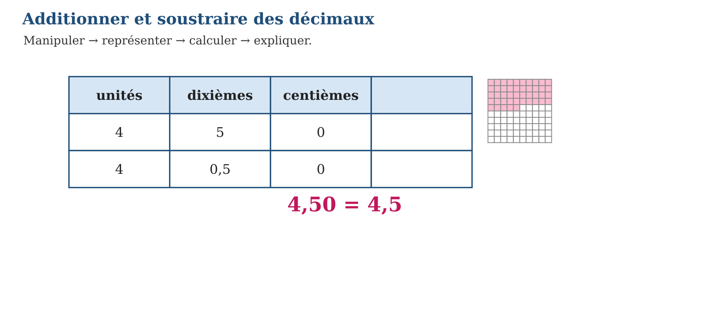
LES ÉTAPES, PAS À PAS
Étape 1 — Observe la situation et repère les données utiles.
Étape 2 — Choisis une représentation ou un outil.
Étape 3 — Applique la règle en écrivant chaque étape.
Étape 4 — Vérifie le résultat et explique ta réponse.
Exemple guidé — Avec 20 000 Ar, un achat de 12 500 Ar laisse 7 500 Ar : 20 000 − 12 500 = 7 500.
ATTENTION AU PIÈGE !
Ne mets pas les chiffres à droite de la virgule au hasard : aligne toujours les virgules.
Le savais-tu ? La monnaie aide à comprendre les centièmes : 0,50 et 0,5 représentent la même somme.
EXERCICES
1. 12,75 + 3,50.
2. 20,00 − 7,45.
3. 4,6 + 0,35.
4. 18,30 − 9,8.
5. Un cahier coûte 3,75 Ar et un crayon 1,50 Ar : total ?
6. Défi : trouve deux nombres décimaux dont la somme est 10.
CORRIGÉS
1. 16,25.
2. 12,55.
3. 4,95.
4. 8,50.
5. 5,25 Ar.
6. Réponses possibles : 4,25 et 5,75.
PETIT JEU
Le jeu de l’ardoise : chacun propose, explique et corrige avec respect.

MON CAHIER
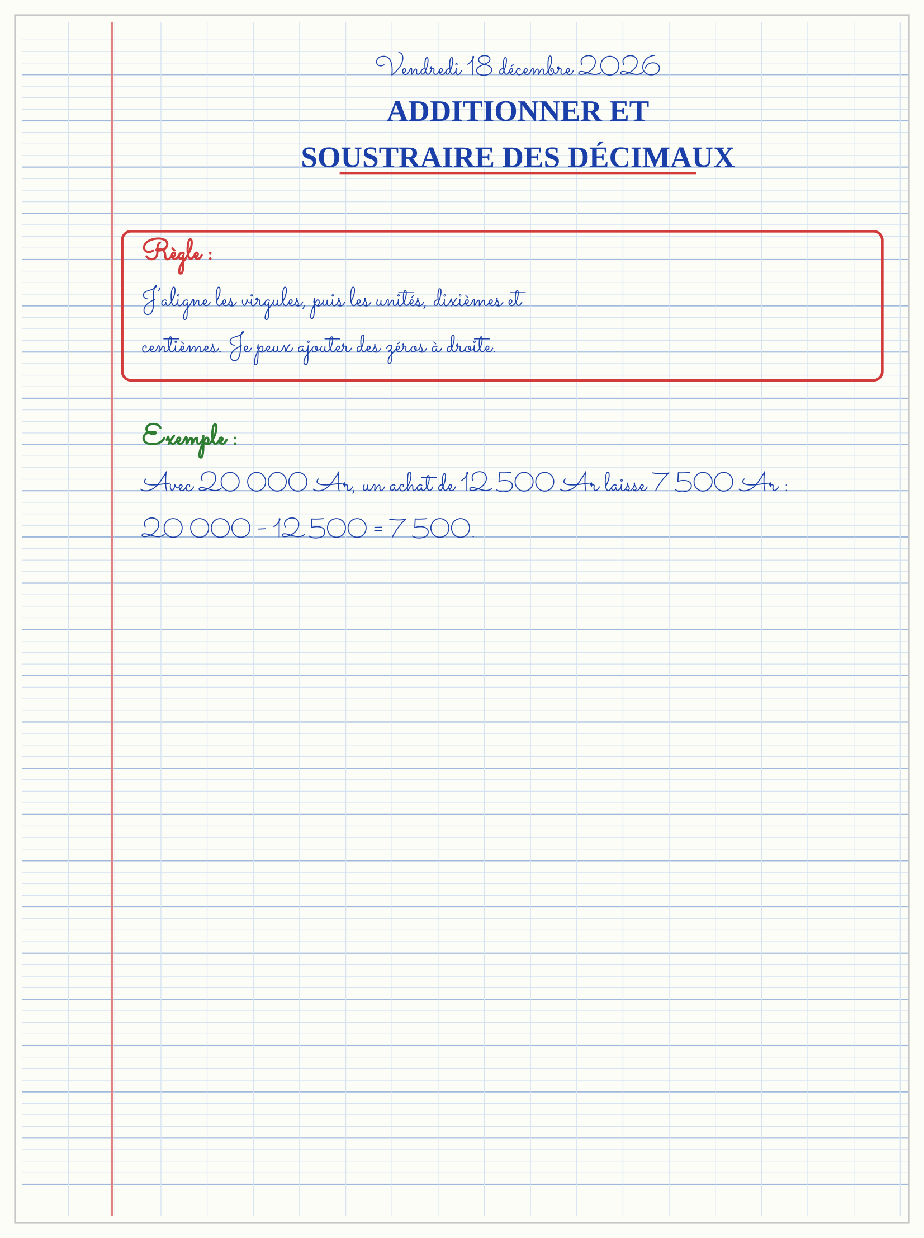

SÉANCE 11 / 15 — CALCUL MENTAL PAR 10, 100 ET 1 000
FICHE DE PRÉPARATION
Discipline : Mathématiques  Composante : Opération  Thème : Déplacer les rangs  Titre : Calcul mental par 10, 100 et 1 000  Objectif spécifique : À la fin de la séance, l’apprenant est capable de multiplier ou diviser un nombre naturel par 10, 100 et 1 000.  Documentation : Programme d’études T4 (MEN) ; fascicule FRP 8ème année ; manuel J-Learn Math T4  Support et matériel : Tableau, ardoise, objets à manipuler, règle et crayons | Date : _______________  Classe : T4  Séance n° : 11 / 15

Étapes | Déroulement de la leçon |  | Technique et stratégie | Support et matériel | Observation
 | Enseignant | Apprenants
I. Révision | Calcule 36 × 10. | R.A. : 360. | Questions-réponses | Tableau, ardoises | Acquis à consolider
II. NOUVELLE LEÇON | Annonce : « Aujourd’hui, nous allons apprendre à multiplier ou diviser un nombre naturel par 10, 100 et 1 000. » | Écoutent. | Présentation guidée | Tableau
1. Mise en situation | Dans une situation de la vie courante, comment utiliser calcul mental par 10, 100 et 1 000 ? | Écoutent, observent et proposent des réponses. | Situation-problème | Illustration, tableau | Participation
2. Présentation | Présente le titre « Calcul mental par 10, 100 et 1 000 » et l’objectif de la séance. | Écoutent. | Explication brève | Tableau
3. Observation | 27 × 1 000 = 27 000 ; 4 500 ÷ 100 = 45. | Observent l’exemple résolu. | Observation dirigée | Figure imprimée | Compréhension
4. Analyse | Guide l’analyse : 34 × 100 = 3 400. 5 000 ÷ 100 = 50. Pour les décimaux, la virgule se déplace d’autant de rangs. | Expliquent la démarche et vérifient le résultat. | Recherche en binômes | Ardoises, instruments | Raisonnement
5. Synthèse | Donc, undefined | Écoutent et reformulent la règle. | Synthèse guidée | Cahier, tableau | Trace écrite
6. Application | 45 × 100. 7 × 1 000. | 4 500. 7 000. | Travail individuel puis correction collective | Cahier, ardoises | Remédiation
III. Évaluation | Résous sans modèle : 45 × 100. Puis justifie l’une de tes réponses. | 4 500. La justification s’appuie sur la règle de la leçon. | Travail individuel | Feuille, cahier | Maîtrise de l’objectif

CALCUL MENTAL PAR 10, 100 ET 1 000
Objectif : à la fin de cette leçon, tu sauras multiplier ou diviser un nombre naturel par 10, 100 et 1 000.
LA RÈGLE
Multiplier par 10, 100 ou 1 000 ajoute respectivement un, deux ou trois zéros à un naturel ; diviser retire ces zéros quand ils existent.
Autrement dit : Je transforme la situation en dessin, tableau ou calcul.
34 × 100 = 3 400. 5 000 ÷ 100 = 50. Pour les décimaux, la virgule se déplace d’autant de rangs.
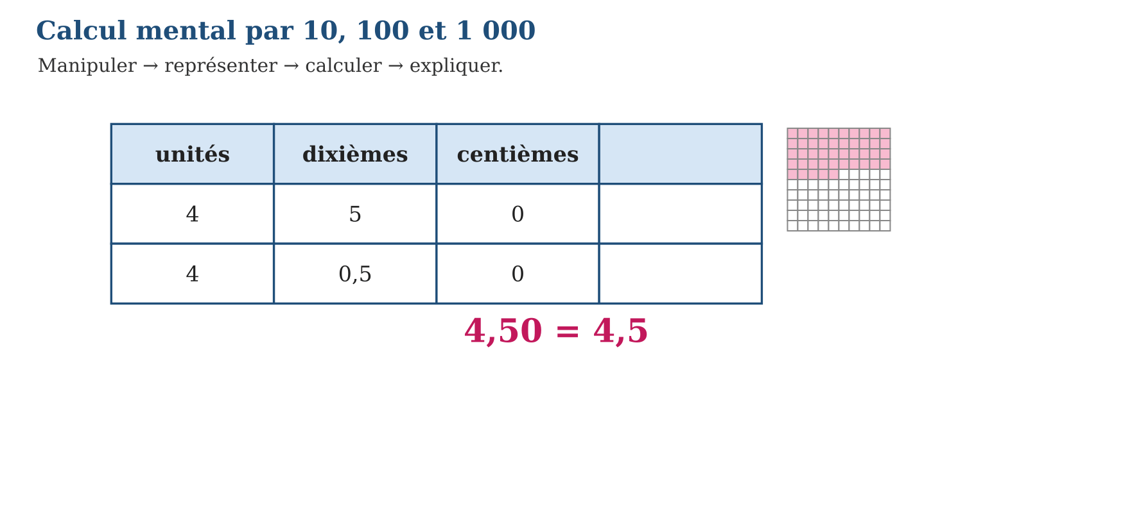
LES ÉTAPES, PAS À PAS
Étape 1 — Observe la situation et repère les données utiles.
Étape 2 — Choisis une représentation ou un outil.
Étape 3 — Applique la règle en écrivant chaque étape.
Étape 4 — Vérifie le résultat et explique ta réponse.
Exemple guidé — 27 × 1 000 = 27 000 ; 4 500 ÷ 100 = 45.
ATTENTION AU PIÈGE !
Ne déplace pas la virgule dans le mauvais sens : multiplier agrandit, diviser réduit.
Le savais-tu ? Le tableau de numération explique le calcul mental : chaque colonne vaut dix fois celle de droite.
EXERCICES
1. 45 × 100.
2. 7 × 1 000.
3. 3 600 ÷ 10.
4. 8 000 ÷ 1 000.
5. 4,5 × 10.
6. Défi : explique 0,7 × 100 = 70.
CORRIGÉS
1. 4 500.
2. 7 000.
3. 360.
4. 8.
5. 45.
6. La virgule avance de deux rangs vers la droite : 0,70 devient 70.
PETIT JEU
Le jeu de l’ardoise : chacun propose, explique et corrige avec respect.

MON CAHIER
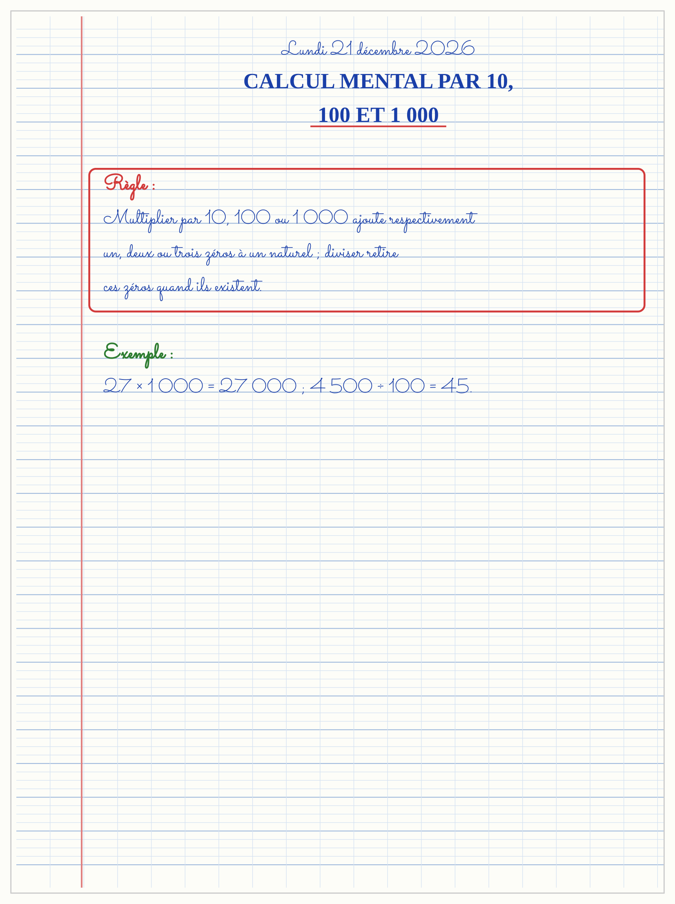

SÉANCE 12 / 15 — RÉSOUDRE UN PROBLÈME DE CALCUL
FICHE DE PRÉPARATION
Discipline : Mathématiques  Composante : Opération  Thème : Choisir l’opération  Titre : Résoudre un problème de calcul  Objectif spécifique : À la fin de la séance, l’apprenant est capable de repérer la question cachée et choisir l’opération adaptée.  Documentation : Programme d’études T4 (MEN) ; fascicule FRP 8ème année ; manuel J-Learn Math T4  Support et matériel : Tableau, ardoise, objets à manipuler, règle et crayons | Date : _______________  Classe : T4  Séance n° : 12 / 15

Étapes | Déroulement de la leçon |  | Technique et stratégie | Support et matériel | Observation
 | Enseignant | Apprenants
I. Révision | Quelle opération associes-tu à « 4 sachets de 250 g » ? | R.A. : 4 × 250. | Questions-réponses | Tableau, ardoises | Acquis à consolider
II. NOUVELLE LEÇON | Annonce : « Aujourd’hui, nous allons apprendre à repérer la question cachée et choisir l’opération adaptée. » | Écoutent. | Présentation guidée | Tableau
1. Mise en situation | Dans une situation de la vie courante, comment utiliser résoudre un problème de calcul ? | Écoutent, observent et proposent des réponses. | Situation-problème | Illustration, tableau | Participation
2. Présentation | Présente le titre « Résoudre un problème de calcul » et l’objectif de la séance. | Écoutent. | Explication brève | Tableau
3. Observation | Les mots « en tout » orientent souvent vers + ; « chacun » ou « fois » vers × ; « partager » vers ÷ ; « reste » peut demander −. | Observent l’exemple résolu. | Observation dirigée | Figure imprimée | Compréhension
4. Analyse | Guide l’analyse : « 3 paniers de 1 200 Ar et un savon de 2 500 Ar » : question cachée, prix des paniers = 3 × 1 200 ; ensuite total = 3 600 + 2 500. | Expliquent la démarche et vérifient le résultat. | Recherche en binômes | Ardoises, instruments | Raisonnement
5. Synthèse | Donc, undefined | Écoutent et reformulent la règle. | Synthèse guidée | Cahier, tableau | Trace écrite
6. Application | Associe une opération : 5 rangées de 8 élèves. Associe une opération : 2 000 Ar dépensés sur 5 000 Ar. | 5 × 8. 5 000 − 2 000. | Travail individuel puis correction collective | Cahier, ardoises | Remédiation
III. Évaluation | Résous sans modèle : Associe une opération : 5 rangées de 8 élèves. Puis justifie l’une de tes réponses. | 5 × 8. La justification s’appuie sur la règle de la leçon. | Travail individuel | Feuille, cahier | Maîtrise de l’objectif

RÉSOUDRE UN PROBLÈME DE CALCUL
Objectif : à la fin de cette leçon, tu sauras repérer la question cachée et choisir l’opération adaptée.
LA RÈGLE
Je lis deux fois, je souligne la question, je repère les mots-indices, je cherche les questions cachées, puis je calcule et je réponds par une phrase.
Autrement dit : Je transforme la situation en dessin, tableau ou calcul.
« 3 paniers de 1 200 Ar et un savon de 2 500 Ar » : question cachée, prix des paniers = 3 × 1 200 ; ensuite total = 3 600 + 2 500.
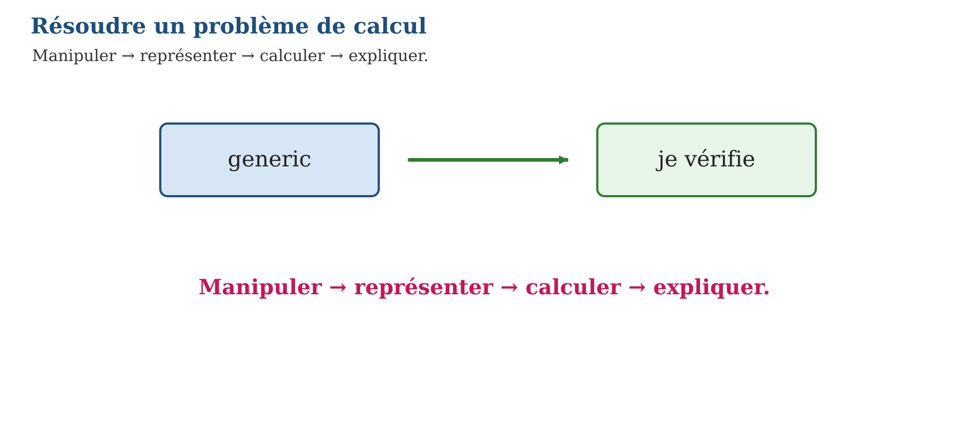
LES ÉTAPES, PAS À PAS
Étape 1 — Observe la situation et repère les données utiles.
Étape 2 — Choisis une représentation ou un outil.
Étape 3 — Applique la règle en écrivant chaque étape.
Étape 4 — Vérifie le résultat et explique ta réponse.
Exemple guidé — Les mots « en tout » orientent souvent vers + ; « chacun » ou « fois » vers × ; « partager » vers ÷ ; « reste » peut demander −.
ATTENTION AU PIÈGE !
Ne choisis pas une opération uniquement à cause d’un mot : comprends d’abord la situation et la question.
Le savais-tu ? Un dessin en barres ou une petite table peut révéler la question cachée avant le calcul.
EXERCICES
1. Associe une opération : 5 rangées de 8 élèves.
2. Associe une opération : 2 000 Ar dépensés sur 5 000 Ar.
3. Repère la question cachée : prix de 3 cahiers à 700 Ar et total avec un sac à 2 000 Ar.
4. Résous : 4 paniers à 1 500 Ar.
5. Résous : 36 fruits partagés entre 6 enfants.
6. Défi : invente un problème qui exige d’abord une multiplication puis une addition.
CORRIGÉS
1. 5 × 8.
2. 5 000 − 2 000.
3. Prix des cahiers = 3 × 700 ; total = prix des cahiers + 2 000.
4. 4 × 1 500 = 6 000 Ar.
5. 36 ÷ 6 = 6 fruits chacun.
6. Réponse personnelle ; elle doit contenir deux étapes identifiables.
PETIT JEU
Le jeu de l’ardoise : chacun propose, explique et corrige avec respect.

MON CAHIER
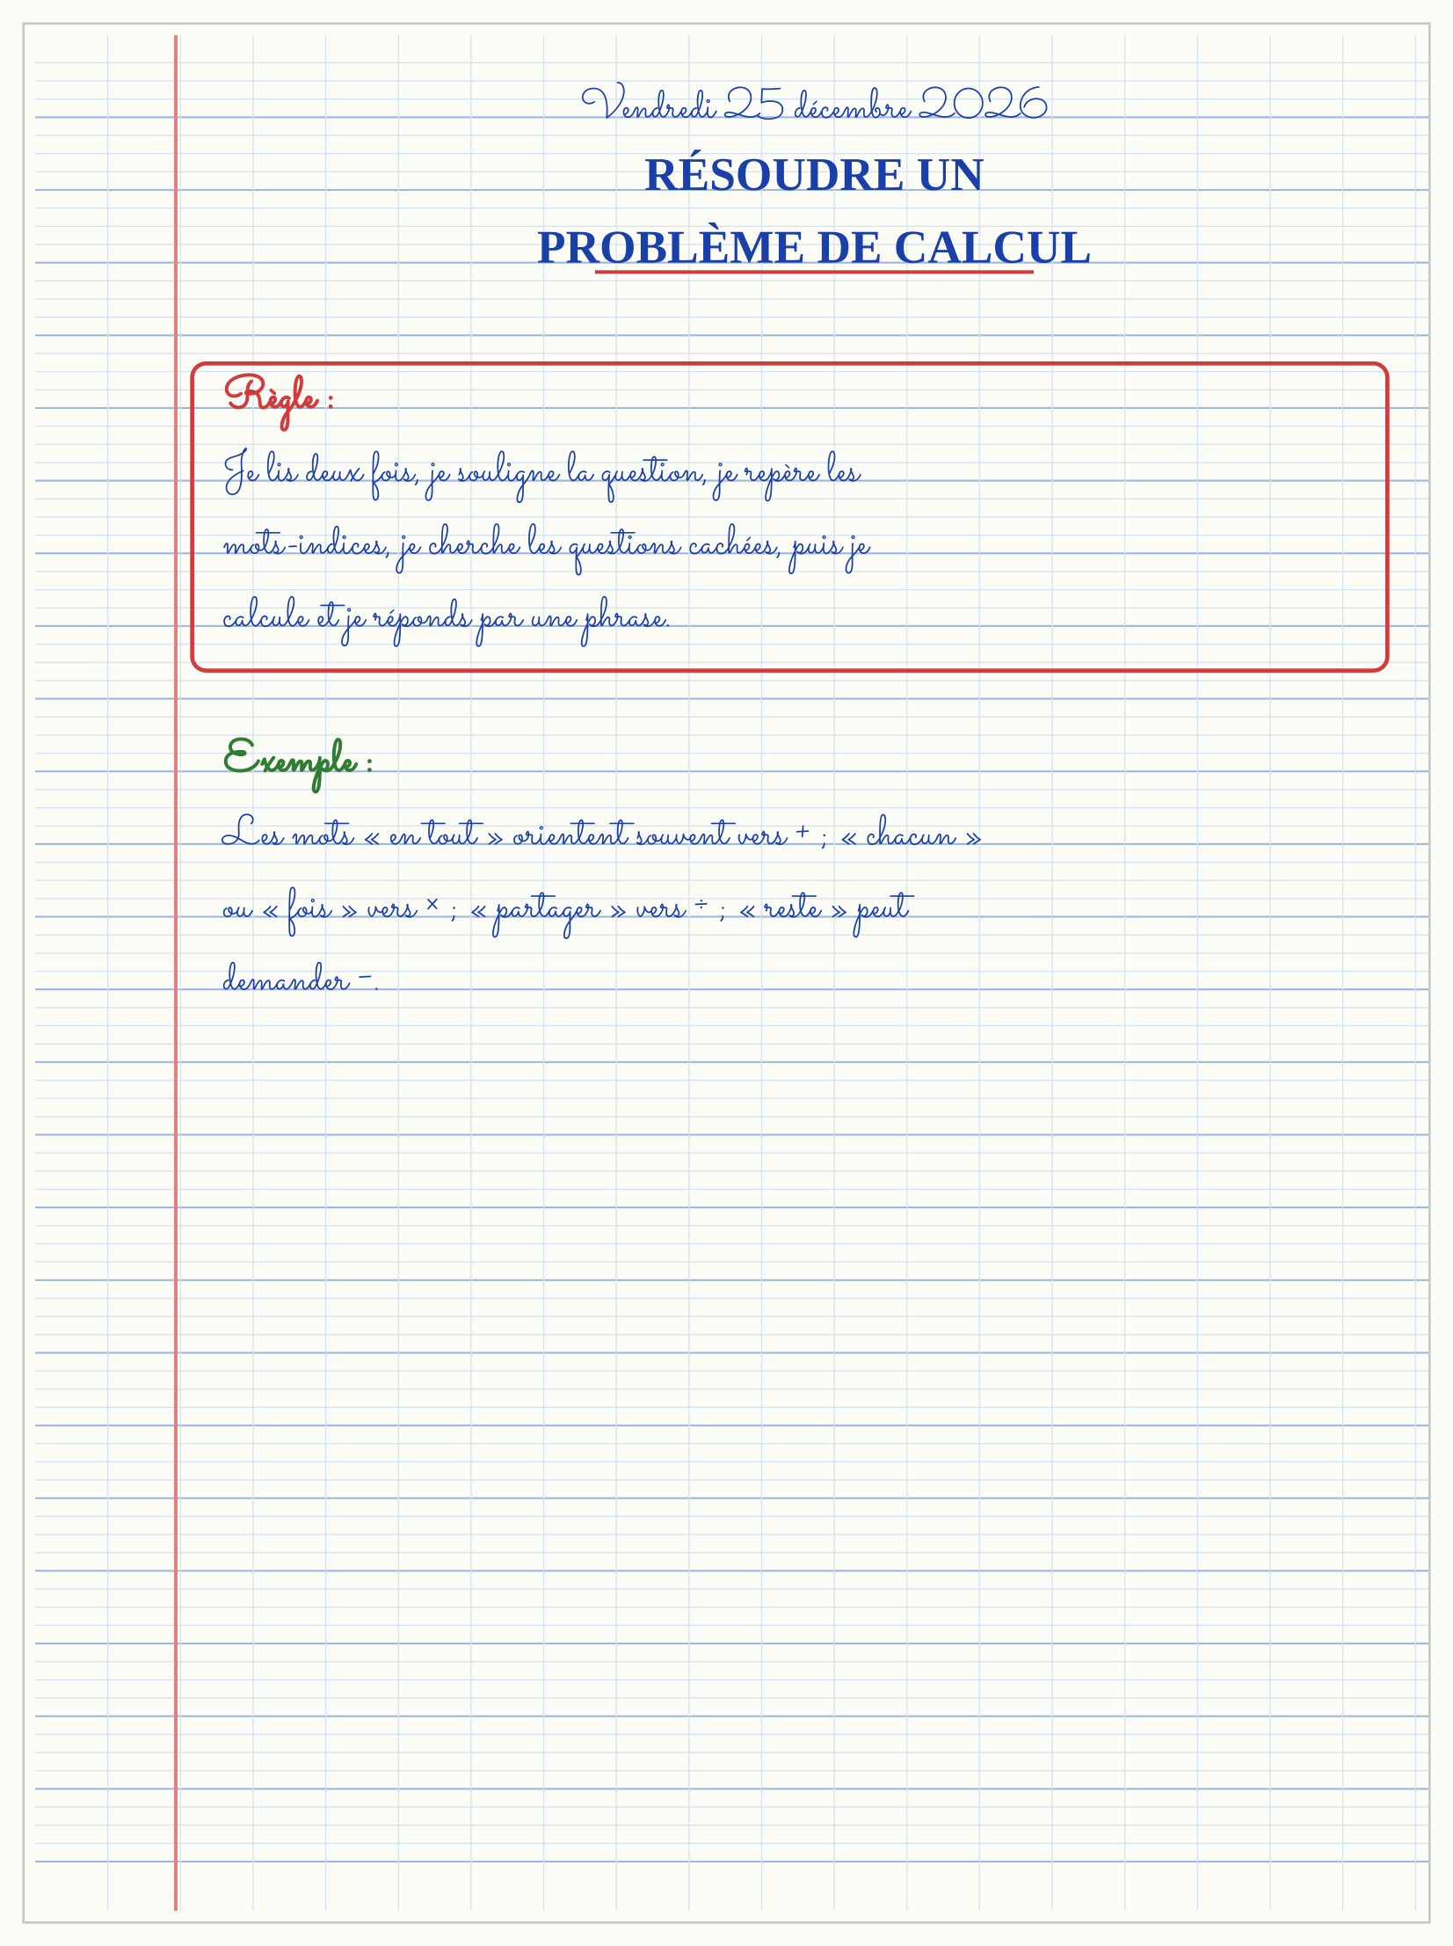

SÉANCE 13 / 15 — CALCUL MENTAL ASTUCIEUX
FICHE DE PRÉPARATION
Discipline : Mathématiques  Composante : Opération  Thème : Décomposer et compenser  Titre : Calcul mental astucieux  Objectif spécifique : À la fin de la séance, l’apprenant est capable de utiliser une décomposition ou une compensation pour calculer mentalement.  Documentation : Programme d’études T4 (MEN) ; fascicule FRP 8ème année ; manuel J-Learn Math T4  Support et matériel : Tableau, ardoise, objets à manipuler, règle et crayons | Date : _______________  Classe : T4  Séance n° : 13 / 15

Étapes | Déroulement de la leçon |  | Technique et stratégie | Support et matériel | Observation
 | Enseignant | Apprenants
I. Révision | Calcule mentalement 49 + 11. | R.A. : 60. | Questions-réponses | Tableau, ardoises | Acquis à consolider
II. NOUVELLE LEÇON | Annonce : « Aujourd’hui, nous allons apprendre à utiliser une décomposition ou une compensation pour calculer mentalement. » | Écoutent. | Présentation guidée | Tableau
1. Mise en situation | Dans une situation de la vie courante, comment utiliser calcul mental astucieux ? | Écoutent, observent et proposent des réponses. | Situation-problème | Illustration, tableau | Participation
2. Présentation | Présente le titre « Calcul mental astucieux » et l’objectif de la séance. | Écoutent. | Explication brève | Tableau
3. Observation | 25 × 4 = 100 et 250 × 4 = 1 000 : les nombres ronds facilitent le calcul. | Observent l’exemple résolu. | Observation dirigée | Figure imprimée | Compréhension
4. Analyse | Guide l’analyse : 48 + 27 = (48 + 2) + (27 − 2) = 50 + 25 = 75. Pour 99 × 6, je fais 100 × 6 − 6 = 594. | Expliquent la démarche et vérifient le résultat. | Recherche en binômes | Ardoises, instruments | Raisonnement
5. Synthèse | Donc, undefined | Écoutent et reformulent la règle. | Synthèse guidée | Cahier, tableau | Trace écrite
6. Application | 48 + 27 par compensation. 99 + 36. | 75. 100 + 35 = 135. | Travail individuel puis correction collective | Cahier, ardoises | Remédiation
III. Évaluation | Résous sans modèle : 48 + 27 par compensation. Puis justifie l’une de tes réponses. | 75. La justification s’appuie sur la règle de la leçon. | Travail individuel | Feuille, cahier | Maîtrise de l’objectif

CALCUL MENTAL ASTUCIEUX
Objectif : à la fin de cette leçon, tu sauras utiliser une décomposition ou une compensation pour calculer mentalement.
LA RÈGLE
Je transforme un calcul en un calcul plus facile sans changer sa valeur.
Autrement dit : Je transforme la situation en dessin, tableau ou calcul.
48 + 27 = (48 + 2) + (27 − 2) = 50 + 25 = 75. Pour 99 × 6, je fais 100 × 6 − 6 = 594.
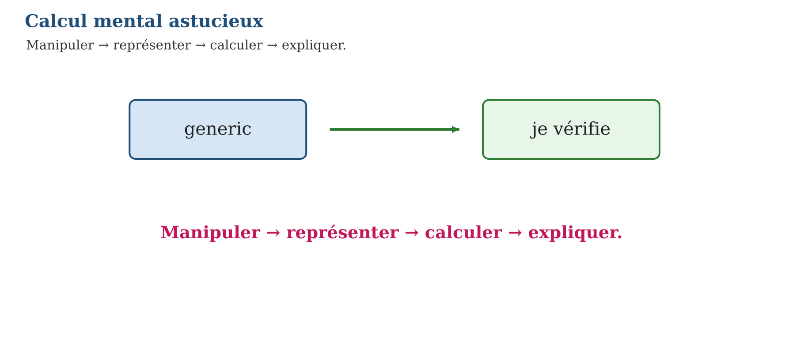
LES ÉTAPES, PAS À PAS
Étape 1 — Observe la situation et repère les données utiles.
Étape 2 — Choisis une représentation ou un outil.
Étape 3 — Applique la règle en écrivant chaque étape.
Étape 4 — Vérifie le résultat et explique ta réponse.
Exemple guidé — 25 × 4 = 100 et 250 × 4 = 1 000 : les nombres ronds facilitent le calcul.
ATTENTION AU PIÈGE !
Quand tu compenses, n’oublie pas de retirer ou d’ajouter la même quantité.
Le savais-tu ? Le calcul mental n’est pas deviner : c’est choisir une stratégie et pouvoir l’expliquer.
EXERCICES
1. 48 + 27 par compensation.
2. 99 + 36.
3. 25 × 8.
4. 101 × 7.
5. 500 − 198.
6. Défi : propose deux méthodes pour 36 × 5.
CORRIGÉS
1. 75.
2. 100 + 35 = 135.
3. 200.
4. 707.
5. 302.
6. 36 × 5 = 180 ; ou 36 ÷ 2 × 10 = 180.
PETIT JEU
Le jeu de l’ardoise : chacun propose, explique et corrige avec respect.

MON CAHIER
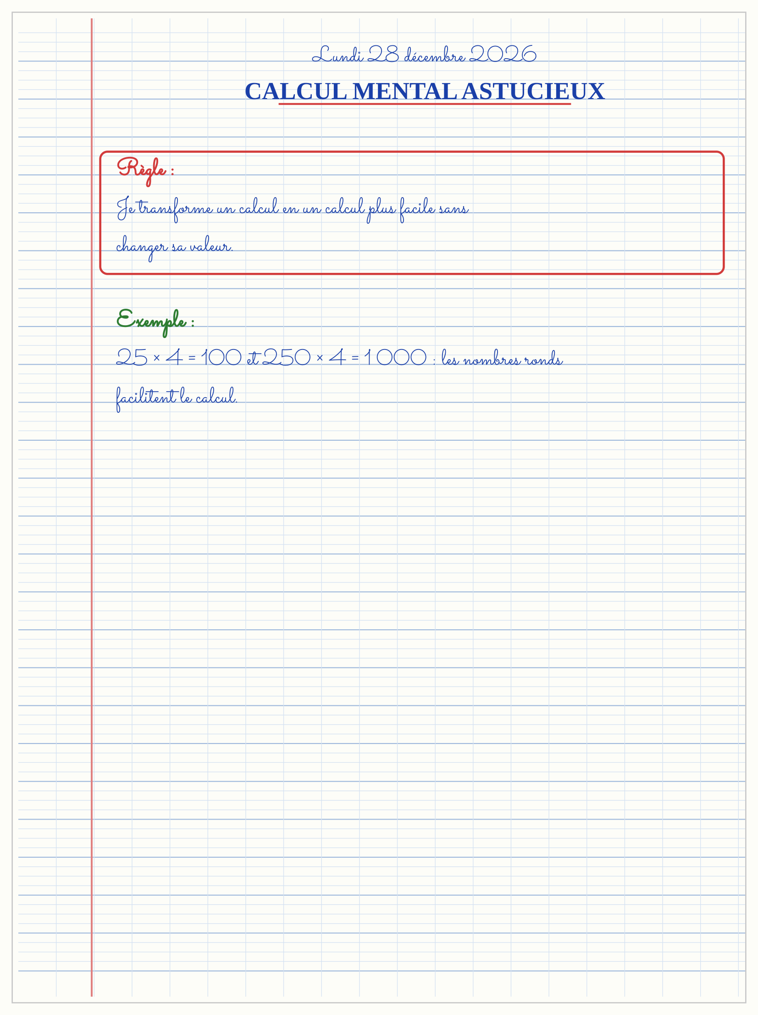

SÉANCE 14 / 15 — RÉVISION DE L’UNITÉ II
Tableau de synthèse
Notion | À savoir | À savoir faire
Multiplication | addition répétée ; produits partiels ; propriétés | Poser, calculer et vérifier
Division | quotient, reste ; reste < diviseur ; opération inverse | Poser la potence et interpréter le reste
Fractions | même dénominateur pour + et − ; simplifier | Calculer et représenter
Décimaux | virgules alignées ; centièmes | Additionner et soustraire
Calcul mental | × et ÷ par 10, 100, 1 000 ; compensation | Choisir une stratégie
Questions de révision
1. Calcule 247 × 36.
2. Pose 127 ÷ 5 et vérifie.
3. Calcule $\frac{2}{7}$+ $\frac{3}{7}$.
4. Pose 12,75 + 3,5.
5. Calcule 45 × 100 puis 4 500 ÷ 100.
Réponses attendues
1. 8 892.
2. 25 reste 2 ; 5 × 25 + 2 = 127.
3. $\frac{5}{7}$.
4. 16,25.
5. 4 500 puis 45.

SÉANCE 15 / 15 — SUJET D’EXAMEN DE FIN D’UNITÉ — UNITÉ II
Barème : 20 points. Présente clairement tous les calculs et toutes les constructions.
Exercice 1 — 4 points. Pose 3 408 × 7 puis vérifie par estimation.
Exercice 2 — 4 points. Pose 2 458 ÷ 7 et indique le quotient et le reste.
Exercice 3 — 4 points. Calcule $\frac{3}{8}$+ $\frac{2}{8}$puis simplifie.
Exercice 4 — 4 points. Pose 24,50 − 7,85.
Exercice 5 — 4 points. Problème : une classe achète 6 lots de 12 cahiers à 850 Ar le cahier. Quel est le prix total ?
CORRIGÉ ET BARÈME
Exercice 1. 23 856 ; estimation 3 400 × 7 = 23 800.
Exercice 2. 350 reste 8 ; 7 × 350 + 8 = 2 458.
Exercice 3. $\frac{5}{8}$.
Exercice 4. 16,65.
Exercice 5. 6 × 12 = 72 cahiers ; 72 × 850 = 61 200 Ar.

